УТВЕРЖДЕНО:
______________________________________________________________________________________________________________________________________________________

« » 2022 год

СХЕМА ВОДОСНАБЖЕНИЯ И ВОДООТВЕДЕНИЯ
Сотниковского сельсовета
Канского муниципального района Красноярского края
на 2022 год и на период до 2039 года

СПИСОК ИСПОЛНИТЕЛЕЙ
Генеральный директор | _______________________________ | Д.Б. Харьков
Главный инженер | _______________________________ | Р.С. Вьюхов

СОДЕРЖАНИЕ

I. СХЕМА ВОДОСНАБЖЕНИЯ СЕЛЬСОВЕТА 12
1. Технико-экономическое состояние централизованных систем водоснабжения поселения 12
1.1. Описание системы и структуры водоснабжения поселения, городского округа и деление территории поселения, городского округа на эксплуатационные зоны 12
1.1.1. Описание системы водоснабжения 12
1.1.2. Структура системы водоснабжения 15
1.2. Описание территорий поселения, городского округа, не охваченных централизованными системами водоснабжения 16
1.3. Описание технологических зон водоснабжения, зон централизованного и нецентрализованного водоснабжения (территорий, на которых водоснабжение осуществляется с использованием централизованных и нецентрализованных систем горячего водоснабжения, систем холодного водоснабжения соответственно) и перечень централизованных систем водоснабжения 17
1.4. Описание результатов технического обследования централизованных систем водоснабжения 17
1.4.1. Описание состояния существующих источников водоснабжения и водозаборных сооружений 17
1.4.2. Описание существующих сооружений очистки и подготовки воды, включая оценку соответствия применяемой технологической схемы водоподготовки требованиям обеспечения нормативов качества воды 20
1.4.3. Описание состояния и функционирования существующих насосных централизованных станций, в том числе оценку энергоэффективности подачи воды, которая оценивается как соотношение удельного расхода электрической энергии, необходимой для подачи установленного объема воды, и установленного уровня напора (давления) 21
1.4.4. Описание состояния и функционирования водопроводных сетей систем водоснабжения, включая оценку величины износа сетей и определение возможности обеспечения качества воды в процессе транспортировки по этим сетям 22
1.4.5. Описание существующих технических и технологических проблем, возникающих при водоснабжении поселений, анализ исполнения предписаний органов, осуществляющих государственный надзор, муниципальный контроль, об устранении нарушений, влияющих на качество и безопасность воды 24
1.4.6. Описание централизованной системы горячего водоснабжения с использованием закрытых систем горячего водоснабжения, отражающее технологические особенности указанной системы 25
1.5. Описание существующих технических и технологических решений по предотвращению замерзания воды применительно к территории распространения вечномерзлых грунтов 25
1.6. Перечень лиц, владеющих на праве собственности или другом законном основании объектами централизованной системы водоснабжения, с указанием принадлежащих этим лицам таких объектов (границ зон, в которых расположены такие объекты) 25
2. Направления развития централизованных систем водоснабжения 27
2.1. Основные направления, принципы, задачи и плановые значения показателей развития централизованных систем водоснабжения 27
2.2. Различные сценарии развития централизованных систем водоснабжения в зависимости от различных сценариев развития поселений, городских округов 31
3. Баланс водоснабжения и потребления горячей, питьевой, технической воды 33
3.1. Общий баланс подачи и реализации воды, включая анализ и оценку структурных составляющих потерь горячей, питьевой, технической воды при ее производстве и транспортировке 33
3.2. Территориальный баланс подачи горячей, питьевой, технической воды по технологическим зонам водоснабжения (годовой и в сутки максимального водопотребления) 35
3.3. Структурный баланс реализации горячей, питьевой, технической воды по группам абонентов с разбивкой на хозяйственно-питьевые нужды населения, производственные нужды юридических лиц и другие нужды поселений (пожаротушение, полив и др.) 36
3.4. Сведения о фактическом потреблении населением горячей, питьевой, технической воды исходя из статистических и расчетных данных и сведений о действующих нормативах потребления коммунальных услуг 38
3.5. Описание существующей системы коммерческого учета горячей, питьевой, технической воды и планов по установке приборов учета 39
3.6. Анализ резервов и дефицитов производственных мощностей системы водоснабжения поселения, городского округа 40
3.7. Прогнозные балансы потребления горячей, питьевой, технической воды на срок не менее 10 лет с учетом различных сценариев развития поселений, городских округов рассчитанные на основании расхода горячей, питьевой, технической воды в соответствии со СНиП 2.04.02-84 и СНиП 2.04.01-85, а также исходя из текущего объема потребления воды населением и его динамики, с учетом перспективы развития и изменения состава и структуры застройки 40
3.8. Описание централизованной системы горячего водоснабжения с использованием закрытых систем горячего водоснабжения, отражающее технологические особенности указанной системы 42
3.9. Сведения о фактическом и ожидаемом потреблении горячей, питьевой, технической воды (годовое, среднесуточное, максимальное суточное) 42
3.10. Описание территориальной структуры потребления горячей, питьевой, технической воды, которую следует определять по отчетам организаций, осуществляющих водоснабжение, с разбивкой по технологическим зонам 43
3.11. Прогноз распределения расходов воды на водоснабжение по типам абонентов, в том числе на водоснабжение жилых зданий, объектов общественно-делового назначения, промышленных объектов, исходя из фактических расходов горячей, питьевой, технической воды с учетом данных о перспективном потреблении горячей, питьевой, технической воды абонентами 44
3.12. Сведения о фактических и планируемых потерях горячей, питьевой, технической воды при ее транспортировке (годовые, среднесуточные значения) 45
3.13. Перспективные балансы водоснабжения и водоотведения (общий - баланс подачи и реализации горячей, питьевой, технической воды, территориальный - баланс подачи горячей, питьевой, технической воды по технологическим зонам водоснабжения, структурный - баланс реализации горячей, питьевой, технической воды по группам абонентов) 47
3.14. Расчет требуемой мощности водозаборных и очистных сооружений исходя из данных о перспективном потреблении горячей, питьевой, технической воды и величины потерь горячей, питьевой, технической воды при ее транспортировке с указанием требуемых объемов подачи и потребления горячей, питьевой, технической воды, дефицита (резерва) мощностей по технологическим зонам с разбивкой по годам 49
3.15. Наименование организации, которая наделена статусом гарантирующей организации 50
4. Предложения по строительству, реконструкции и модернизации объектов централизованных систем водоснабжения 51
4.1. Перечень основных мероприятий по реализации схем водоснабжения с разбивкой по годам 51
4.2. Технические обоснования основных мероприятий по реализации схем водоснабжения, в том числе гидрогеологические характеристики потенциальных источников водоснабжения, санитарные характеристики источников водоснабжения, а также возможное изменение указанных характеристик в результате реализации мероприятий, предусмотренных схемами водоснабжения и водоотведения 52
4.3. Сведения о вновь строящихся, реконструируемых и предлагаемых к выводу из эксплуатации объектах системы водоснабжения 54
4.4. Сведения о развитии систем диспетчеризации, телемеханизации и систем управления режимами водоснабжения на объектах организаций, осуществляющих водоснабжение 54
4.5. Сведения об оснащенности зданий, строений, сооружений приборами учета воды и их применение при осуществлении расчетов за потребленную воду 55
4.6. Описание вариантов маршрутов прохождения трубопроводов (трасс) по территории поселения, городского округа и их обоснование 55
4.7. Рекомендации о месте размещения насосных станций, резервуаров, водонапорных башен 55
4.8. Границы планируемых зон размещения объектов централизованных систем горячего водоснабжения, холодного водоснабжения 55
4.9. Карты (схемы) существующего и планируемого размещения объектов централизованных систем горячего водоснабжения, холодного водоснабжения 56
5. Экологические аспекты мероприятий по строительству, реконструкции и модернизации объектов централизованных систем водоснабжения 57
5.1. Меры по предотвращению вредного воздействия на водный бассейн предлагаемых к строительству и реконструкции объектов централизованных систем водоснабжения при сбросе (утилизации) промывных вод 57
5.2. Меры по предотвращению вредного воздействия на окружающую среду при реализации мероприятий по снабжению и хранению химических реагентов, используемых в водоподготовке (хлор и др.) 57
6. Оценка объемов капитальных вложений в строительство, реконструкцию и модернизацию объектов централизованных систем водоснабжения 58
7. Плановые значения показателей развития централизованных систем водоснабжения 61
8. Перечень выявленных бесхозяйных объектов централизованных систем водоснабжения (в случае их выявления) и перечень организаций, уполномоченных на их эксплуатацию 64
II. СХЕМА ВОДООТВЕДЕНИЯ СЕЛЬСОВЕТА 65
1. Существующее положение в сфере водоотведения поселения, городского округа 65
1.1. Описание структуры системы сбора, очистки и отведения сточных вод на территории поселения, городского округа и деление территории поселения, городского округа на эксплуатационные зоны 65
1.2. Описание результатов технического обследования централизованной системы водоотведения, включая описание существующих канализационных очистных сооружений, в том числе оценку соответствия применяемой технологической схемы очистки сточных вод требованиям обеспечения нормативов качества очистки сточных вод, определение существующего дефицита (резерва) мощностей сооружений и описание локальных очистных сооружений, создаваемых абонентами 65
1.3. Описание технологических зон водоотведения, зон централизованного и нецентрализованного водоотведения (территорий, на которых водоотведение осуществляется с использованием централизованных и нецентрализованных систем водоотведения) и перечень централизованных систем водоотведения 66
1.4. Описание технической возможности утилизации осадков сточных вод на очистных сооружениях существующей централизованной системы водоотведения 66
1.5. Описание состояния и функционирования канализационных коллекторов и сетей, сооружений на них, включая оценку их износа и определение возможности обеспечения отвода и очистки сточных вод на существующих объектах централизованной системы водоотведения 66
1.6. Оценка безопасности и надежности объектов централизованной системы водоотведения и их управляемости 66
1.7. Оценка воздействия сбросов сточных вод через централизованную систему водоотведения на окружающую среду 67
1.8. Описание территорий муниципального образования, не охваченных централизованной системой водоотведения 67
1.9. Описание существующих технических и технологических проблем системы водоотведения поселения, городского округа 67
1.10. Сведения об отнесении централизованной системы водоотведения (канализации) к централизованным системам водоотведения поселений, включающие перечень и описание централизованных систем водоотведения (канализации), отнесенных к централизованным системам водоотведения поселений, а также информацию об очистных сооружениях (при их наличии), на которые поступают сточные воды, отводимые через указанные централизованные системы водоотведения (канализации), о мощности очистных сооружений и применяемых на них технологиях очистки сточных вод, среднегодовом объеме принимаемых сточных вод 68
2. Балансы сточных вод в системе водоотведения 69
2.1. Баланс поступления сточных вод в централизованную систему водоотведения и отведения стоков по технологическим зонам водоотведения 69
2.2. Оценку фактического притока неорганизованного стока (сточных вод, поступающих по поверхности рельефа местности) по технологическим зонам водоотведения 69
2.3. Сведения об оснащенности зданий, строений, сооружений приборами учета принимаемых сточных вод и их применении при осуществлении коммерческих расчетов 69
2.4. Результаты ретроспективного анализа за последние 10 лет балансов поступления сточных вод в централизованную систему водоотведения по технологическим зонам водоотведения и по поселениям, с выделением зон дефицитов и резервов производственных мощностей 69
2.5. Прогнозные балансы поступления сточных вод в централизованную систему водоотведения и отведения стоков по технологическим зонам водоотведения на срок не менее 10 лет с учетом различных сценариев развития поселений 70
3. Прогноз объема сточных вод 71
3.1. Сведения о фактическом и ожидаемом поступлении сточных вод в централизованную систему водоотведения 71
3.2. Описание структуры централизованной системы водоотведения (эксплуатационные и технологические зоны) 71
3.3. Расчет требуемой мощности очистных сооружений исходя из данных о расчетном расходе сточных вод, дефицита (резерва) мощностей по технологическим зонам водоотведения с разбивкой по годам 71
3.4. Результаты анализа гидравлических режимов и режимов работы элементов централизованной системы водоотведения 71
3.5. Анализ резервов производственных мощностей очистных сооружений системы водоотведения и возможности расширения зоны их действия 71
4. Предложения по строительству, реконструкции и модернизации (техническому перевооружению) объектов централизованной системы водоотведения 72
4.1. Основные направления, принципы, задачи и плановые значения показателей развития централизованной системы водоотведения 72
4.2. Перечень основных мероприятий по реализации схем водоотведения с разбивкой по годам, включая технические обоснования этих мероприятий 73
4.3. Технические обоснования основных мероприятий по реализации схем водоотведения 73
4.4. Сведения о вновь строящихся, реконструируемых и предлагаемых к выводу из эксплуатации объектах централизованной системы водоотведения 73
4.5. Сведения о развитии систем диспетчеризации, телемеханизации и об автоматизированных системах управления режимами водоотведения на объектах организаций, осуществляющих водоотведение 73
4.6. Описание вариантов маршрутов прохождения трубопроводов (трасс) по территории поселения, городского округа, расположения намечаемых площадок под строительство сооружений водоотведения и их обоснование 73
4.7. Границы и характеристики охранных зон сетей и сооружений централизованной системы водоотведения 73
4.8. Границы планируемых зон размещения объектов централизованной системы водоотведения 73
5. Экологические аспекты мероприятий по строительству и реконструкции объектов централизованной системы водоотведения 74
5.1. Сведения о мероприятиях, содержащихся в планах снижения сбросов загрязняющих веществ, программах повышения экологической эффективности, планах мероприятий по охране окружающей среды 74
5.2. Сведения о применении методов, безопасных для окружающей среды, при утилизации осадков сточных вод 74
6. Оценка потребности в капитальных вложениях в строительство, реконструкцию и модернизацию объектов централизованной системы водоотведения 76
7. Плановые значения показателей развития централизованных систем водоотведения 77
8. Перечень выявленных бесхозяйных объектов централизованной системы водоотведения (в случае их выявления) и перечень организаций, уполномоченных на их эксплуатацию 78

ВВЕДЕНИЕ

Пояснительная записка составлена в соответствии с Постановлением Правительства Российской Федерации от 5 сентября 2013 года №782 г. Москва «О схемах водоснабжения и водоотведения», Федеральным законом Российской Федерации от 7 декабря 2011 года №416-ФЗ «О водоснабжении и водоотведении», Федеральным законом «Об энергосбережении и о повышении энергетической эффективности, и о внесении изменений в отдельные законодательные акты Российской Федерации» от 23 ноября 2009 года №261-ФЗ, СП 131.13330.2020 «Строительная климатология», СанПиН 2.1.4.1074-01 «Питьевая вода. Гигиенические требования к качеству воды централизованных систем питьевого водоснабжения. Контроль качества. Гигиенические требования к обеспечению безопасности систем горячего водоснабжения» утвержденным Постановлением Правительства Российской Федерации №24 от 26 сентября 2001 года, Постановлением Правительства Российской Федерации от 29 июля 2013 года №644 «Об утверждении Правил холодного водоснабжения и водоотведения и о внесении изменений в некоторые акты Правительства Российской Федерации».
В целях реализации администрацией сельсовета государственной политики в сфере водоснабжения и водоотведения, направленной на обеспечение охраны здоровья и улучшения качества жизни населения путем обеспечения бесперебойного и качественного водоснабжения и водоотведения; повышения энергетической эффективности путем экономного потребления воды; снижения негативного воздействия на водные объекты путем повышения качества очистки сточных вод; обеспечения развития централизованных систем холодного водоснабжения и водоотведения путем развития более эффективных форм управления этими системами; привлечения инвестиций; была разработана настоящая схема водоснабжения и водоотведения.
Реализация мероприятий, предлагаемых в данной схеме водоснабжения и водоотведения, позволит в полном объеме обеспечить необходимый резерв мощностей инженерно-технического обеспечения для развития объектов капитального строительства, подключения новых абонентов на территориях перспективной застройки, повышения надежности систем жизнеобеспечения и экологической безопасности сбрасываемых в водный объект сточных вод, а также уменьшения техногенного воздействия на окружающую природную среду.
Государственная политика в сфере водоснабжения и водоотведения направлена на достижение следующих целей:
- охрана здоровья населения и улучшение качества жизни населения путем обеспечения бесперебойного и качественного водоснабжения и водоотведения;
- повышение энергетической эффективности путем экономного потребления воды;
- снижение негативного воздействия на водные объекты путем повышения качества очистки сточных вод;
- обеспечение доступности водоснабжения и водоотведения для абонентов за счет повышения эффективности деятельности организаций, осуществляющих горячее водоснабжение, холодное водоснабжение и (или) водоотведение;
- обеспечение развития централизованных систем горячего водоснабжения, холодного водоснабжения и водоотведения путем развития эффективных форм управления этими системами, привлечения инвестиций и развития кадрового потенциала организаций, осуществляющих горячее водоснабжение, холодное водоснабжение и (или) водоотведение.
Обоснование решений (рекомендаций) при разработке схемы водоснабжения и водоотведения осуществляется на основе технико-экономического сопоставления вариантов развития систем водоснабжения и водоотведения в целом и отдельных их частей путем оценки их сравнительной эффективности по критерию минимума суммарных дисконтированных затрат.
Основой для разработки схемы водоснабжения и водоотведения Сотниковского сельсовета до 2039 года являются:
- Федеральный закон от 7 декабря 2011 года №416-ФЗ «О водоснабжении и водоотведении»;
- Постановление Правительства РФ от 5 сентября 2013 года №782 «О схемах водоснабжения и водоотведения».
При разработке схемы водоснабжения и водоотведения использовались:
- документы территориального планирования, карты градостроительного зонирования, материалы инженерно-геологических изысканий, публичные кадастровые карты и др.;
- сведения о техническом состоянии объектов централизованных систем водоснабжения по данным свидетельств о государственном регистрации права, технических паспортов;
- данные о соответствии качества хозяйственно-питьевой воды требованиям законодательства Российской Федерации о санитарно-эпидемиологическом благополучии человека;
- генеральный план и положения о территориальном планировании Сотниковского сельсовета;
- сведения о режимах потребления и уровне потерь воды, предоставленные Администрацией Сотниковского сельсовета.
Основные направления, принципы, задачи и целевые показатели развития централизованной системы водоснабжения и водоотведения Сотниковского сельсовета:
- прокладка новых сетей в целях подключения дополнительных абонентов и повышения резервируемости системы;
- расширение и реконструкция сооружений водопровода и подземных источников;
- замена насосного оборудования на более эффективное и внедрение дистанционного контроля и управления;
- обеспечение необходимого давления в водонапорных сетях, для обеспечения отдаленных потребителей;
- замена трубопроводов, отработавших нормативный срок службы, в населенных пунктах сельсовета, перекладка участков водопроводных сетей в целях увеличения пропускной способности и исключения аварийных ситуаций;
- внедрение измерительных приборов, приборов контроля на водопроводных сетях и приборов учета воды в домах.

I. СХЕМА ВОДОСНАБЖЕНИЯ СЕЛЬСОВЕТА

1. Технико-экономическое состояние централизованных систем водоснабжения
поселения

1.1. Описание системы и структуры водоснабжения поселения, городского округа и деление
территории поселения, городского округа на эксплуатационные зоны

1.1.1. Описание системы водоснабжения

Сотниковский сельсовет входит в состав Канского муниципального района Красноярского края. Сотниковский сельсовет расположен в центральной части Канского муниципального района на юге Красноярского края.
Граничит со следующими поселениями/районами/округами:
- на севере – Астафьевский сельсовет;
- на северо-востоке – Иланский район;
- на западе – Краснокурышинский сельсовет.
В состав Сотниковского сельсовета входят четыре населенных пункта:
- село Сотниково;
- деревня Арефьевка;
- деревня Круглово;
- поселок Шахтинский.
Село Сотниково является административным центром сельсовета.
Площадь сельсовета составляет 26 187,88 Га. Площадь сельсовета без учета земель сельскохозяйственного назначения составляет 5 602,44 Га.
Численность населения сельсовета на 01.01.2022 года составляет 1 954 человека. Все население сельское. На протяжении последних десяти лет, согласно данным Росстата, Канский район имеет стабильную численность населения. Плотность населения на территории поселения – 7,46 чел./км², при средней плотности населения по Красноярскому краю 1,2 чел./км².
Дополнительными факторами, вызывающими повышенный спрос, являются: экологический комфорт территории, транспортная доступность к городу и местам приложения труда.
Поселение имеет централизованную систему водоснабжения 3 категории согласно
СП 31.13330.2012, оснащенную объединенными техническими, хозяйственными и производственными водопроводами при численности жителей в них до 5 тыс. чел. Величина допускаемого снижения подачи воды та же, что при первой категории, и равна 30%; длительность снижения подачи не должна превышать 15 суток. Перерыв в подаче воды при снижении подачи ниже указанного предела допускается на время не более чем на 24 часа.
Район относится к достаточно обеспеченным артезианскими источниками водоснабжения.
Водоснабжение села Сотниково, деревни Арефьево и деревни Круглово организовано от магистрального межпоселкового трубопровода от водозабора села Анцирь. Водоснабжение поселка Шахтинский организовано от водозаборной скважины, находящейся на территории.
Используемые для водоснабжения природные источники могут быть подразделены на две основные группы:
- Поверхностные источники – реки, водохранилища и озера пресной воды.
- Подземные источники – артезианские воды, родники.
Источником хозяйственно-питьевого водоснабжения Сотниковского сельсовета являются подземные воды, залегающие на глубине 96 метров, а также вода, поступающая из магистрального межпоселкового трубопровода от села Анцирь. На территории Сотниковского сельсовета находится 1 водозаборная скважина.
Разводящая сеть на территории сельсовета имеет протяженность 14,253 км.
Характеристики систем холодного водоснабжения приведены в таблице 1.

- Характеристика системы водоснабжения Сотниковского сельсовета
Населенный  пункт | Конструкция | Система  водоснабжения | Степень  развитости | Способ подачи воды | Тип | Обеспечиваемые функции | Назначение
1 | 2 | 3 | 4 | 5 | 6 | 7 | 8
п. Сотниково | Кольцевая  с тупиковыми  ответвлениями | Холодное  водоснабжение | средне-  развитая | Напорная | централизованная объединенная | - питьевые;  - хозяйственные,  - производственные;  - тушение пожаров;  - полив приусадебных участков | - хозяйственно-питьевая;  - противопожарная
д. Арефьевка | Кольцевая  с тупиковыми  ответвлениями | Холодное  водоснабжение | средне-  развитая | Напорная | централизованная объединенная | - питьевые;  - хозяйственные,  - производственные;  - тушение пожаров;  - полив приусадебных участков | - хозяйственно-питьевая;  - противопожарная
д. Круглово | Тупиковая | Холодное  водоснабжение | средне-  развитая | Напорная | централизованная объединенная | - питьевые;  - хозяйственные,  - производственные;  - тушение пожаров;  - полив приусадебных участков | - хозяйственно-питьевая;  - противопожарная
п. Шахтинский | Тупиковая | Холодное  водоснабжение | средне-  развитая | Самотечная (водонапорная башня) | централизованная объединенная | - питьевые;  - хозяйственные,  - производственные;  - тушение пожаров;  - полив приусадебных участков | - хозяйственно-питьевая;  - противопожарная

Применение кольцевой схемы водоснабжения обеспечивает постоянную циркуляцию воды в сети, а также увеличивает надежность при транспортировке воды потребителям в аварийных ситуациях.
Система централизованного водоснабжения Сотниковского сельсовета представляет собой совокупность инженерных сооружений и технологических процессов, направленных на обеспечение питьевой водой объектов жилого фонда, бюджетных и прочих потребителей в соответствии с требуемыми нагрузками.
Процесс обеспечения потребителей водным ресурсом условно разделен на две составляющие:
- забор воды из источника;
- транспортировка воды для всех категорий потребителей.
Поставщиком услуги централизованного холодного водоснабжения на территории поселения является ООО «Стратегия» и ООО «ЖКХ Чечеульский».
На основании договора аренды в эксплуатации у ООО «Стратегия» и ООО «ЖКХ Чечеульский» по Сотниковскому сельсовету находится:
- 14 253 погонных метра водопроводных сетей;
- 2 водонапорные башни;
- 3 резервуара чистой воды.
- 1 водозаборная скважина;
- 1 насосная станция III подъема.
Схема водоснабжения села Сотниково, деревни Арефьевка и деревни Круглово: магистральный трубопровод – резервуар чистой воды – насосная станция III подъема – распределительная сеть – потребитель.
Схема водоснабжения поселка Шахтинский: подземный источник – подземный водозабор – водонапорная башня – распределительная сеть – потребитель.
Централизованная система горячего водоснабжения отсутствует. Обеспечение потребителей горячей водой осуществляется за счет индивидуальных бойлеров.
Качество воды из водопроводных сетей контролируется в достаточной мере, регулярно проверяется службой Роспотребнадзора. Качество воды из водопровода по основным показателям удовлетворяет требованиям СанПиН 2.1.4.1074-01 «Питьевая вода. Гигиенические требования к качеству воды централизованных систем питьевого водоснабжения. Контроль качества».

1.1.2. Структура системы водоснабжения

Централизованная система водоснабжения села Сотниково обеспечивает общественные здания, нужды котельных, нужды юридических лиц, тушение пожаров и население села водой из централизованных систем водоснабжения, источником которой является поверхностный водозабор в селе Анцирь. Хозяйственно-питьевой водой обеспечено 100,00% населения.
Централизованная система водоснабжения деревни Арефьевка обеспечивает общественные здания, нужды котельных, нужды юридических лиц, тушение пожаров и население деревни водой из централизованных систем водоснабжения, источником которой является поверхностный водозабор в селе Анцирь. Хозяйственно-питьевой водой обеспечено 100,00% населения.
Централизованная система водоснабжения деревни Круглово обеспечивает общественные здания, нужды котельных, нужды юридических лиц, тушение пожаров и население села водой из централизованных систем водоснабжения, источником которой является поверхностный водозабор в селе Анцирь. Хозяйственно-питьевой водой обеспечено 100,00% населения.
Централизованная система водоснабжения поселка Шахтинский обеспечивает общественные здания, нужды котельных, нужды юридических лиц, тушение пожаров и население поселка водой из централизованных систем водоснабжения, источником которой являются водозаборная скважина. Хозяйственно-питьевой водой обеспечено 100,00% населения.
Согласно предоставленным заказчиком данным население Сотниковского сельсовета составляет 1 954 человека.

1.1.3. Деление территории поселения на эксплуатационные зоны

Централизованная система холодного водоснабжения находится в зонах эксплуатационной ответственности двух организаций. Водоснабжающей организацией, осуществляющей подачу воды от водоисточника по сетям поселка Шахтинский, является ООО «ЖКХ Чечеульское». Водоснабжающей организацией, осуществляющей подачу воды от водоисточника по магистральному трубопроводу и распределительным сетям села Сотниково, деревни Арефьевка и деревни Круглово является ООО «Стратегия».
Балансодержателем объектов системы водоснабжения является Администрация Сотниковского поселения Канского муниципального района Красноярского края. На территории поселения действуют 2 снабжающие организации. На территории поселка Шахтинский эксплуатационной зоной управляет ООО «ЖКХ Чечельуское», действующее согласно концессионного соглашения. На территории Села Сотниково, деревни Арефьевка и деревни Круглово эксплуатационной зоной управляет ООО «Стратегия», действующее согласно концессионного соглашения.
Обслуживание систем холодного водоснабжения производится ООО «Стратегия» и ООО «ЖКХ Чечеульское».

1.2. Описание территорий поселения, городского округа, не охваченных централизованными
системами водоснабжения

Общая площадь земель сельсовета в его современных административных границах, без учета земель сельскохозяйственного назначения, составляет 26 187,78 Га.
Территория сельсовета полностью охвачена централизованной системой водоснабжения. (таблица «Площади территории, неохваченной централизованной системой водоснабжения»).

- Площади территории, неохваченной централизованной системой водоснабжения*
Площадь  Населен-  ный пункт | Общая  площадь, Га | Без централизованной  системы водоснабжения
 |  | Га | (% от общ.)
с. Сотниково | 1 814,80 | 0,00 | 0,00
д. Арефьевка | 2 250,50 | 0,00 | 0,00
д. Круглово | 982,50 | 0,00 | 0,00
п. Шахтинский | 554,64 | 0,00 | 0,00
Всего | 5 602,44 | 0,00 | 0,00
* – по данным космо- и аэрофотосъемочных материалов

1.3. Описание технологических зон водоснабжения, зон централизованного и
нецентрализованного водоснабжения (территорий, на которых водоснабжение осуществляется с использованием централизованных и нецентрализованных систем горячего водоснабжения,
систем холодного водоснабжения соответственно) и перечень централизованных систем
водоснабжения

Согласно Постановления Правительства РФ от 5 сентября 2013 года №782 «О схемах водоснабжения и водоотведения», технологическая зона водоснабжения – часть водопроводной сети, принадлежащей организации, осуществляющей горячее водоснабжение или холодное водоснабжение, в пределах которой обеспечиваются нормативные значения напора (давления) воды при подаче ее потребителям в соответствии с расчетным расходом воды. Холодное централизованное водоснабжение производится двумя эксплуатирующими организациями: ООО «Стратегия» и ООО «ЖКХ Чечеульский».

- Характеристика участков водоснабжения Сотниковского сельсовета
№  п/п | Эксплуатирующая  организация | Участок | Протяженность сетей, км | Объекты системы централизованного водоснабжения
1 | 2 | 3 | 4 | 5
 | ООО «Стратегия» | с. Сотниково | 9,005 | - 1 водонапорная башня;  - 1 насосная станция III подъема;  - 1 резервуар чистой воды.
 |  | д. Арефьевка | 2,163 | - 1 резервуар чистой воды.
 |  | д. Круглово | 1,670 | - 1 резервуар чистой воды.
 | ООО «ЖКХ Чечеульское» | п. Шахтинский | 1,416 | - 1 скважина;  - 1 водонапорная башня.
Всего |  |  | 14,253 | - 1 скважина;  - 2 водонапорные башни;  - 1 насосная станция III подъема;  - 3 резервуара чистой воды.

1.4. Описание результатов технического обследования централизованных систем
водоснабжения

1.4.1. Описание состояния существующих источников водоснабжения и водозаборных
сооружений

Система централизованного водоснабжения Сотниковского сельсовета представляет собой совокупность инженерных сооружений и технологических процессов, направленных на обеспечение питьевой и технической водой объектов жилого фонда, бюджетных и прочих потребителей в соответствии с требуемыми нагрузками.
Поставщиком услуги централизованного холодного водоснабжения на территории села Сотниково, деревни Арефьевка и деревни Круглово является ООО «Стратегия». Поставщиком услуги централизованного холодного водоснабжения на территории поселка Шахтинский является ООО «ЖКХ Чечеульское».
Процесс обеспечения потребителей водным ресурсом условно разделен на две составляющие:
- забор воды из источника;
- транспортировка воды для всех категорий потребителей.
Используемые для водоснабжения природные источники могут быть подразделены на две основные группы:
- Поверхностные – реки, водохранилища и озера пресной воды.
- Подземные – артезианские воды, родники.
Источником централизованного водоснабжения села Сотниково, деревни Арефьевка и деревни Круглово является групповой водопровод от водозабора в селе Анцирь, в поселке Шахтинский подземные воды, залегающие на территории поселка.
Гидрографическая сеть территории представлена реками Тайна, Малый Курыш, Правый Курыш, Курыш и Иланка. Реки являются притоками реки Кан и относятся к Енисейской водной системе. Также имеется множество ручьев и прудов. Все водотоки маловодные, многие из них слабо врезаны и имеют заболоченные берега.
По условиям водного режима реки относятся к сибирскому типу. Имеют хорошо выраженное весеннее половодье, паводки в летне-осенний период и устойчивую, маловодную зимнюю межень. Основное питание – дождевое 50-70%, снеговое не превышает 20%, подземное 10-30%.
По характеру эрозийной деятельности реки лесостепи не относятся к типу рек с неустойчивым руслом, протекая в основном среди рыхлых отложений карт и девона, они часто меняют русла.
По данным Схемы территориального планирования территория проектирования располагается в пределах следующих водоносных комплексов:
Водоносный комплекс переясловской и камалинской свит.
Водоносный комплекс пользуется широким площадным распространением и является наиболее эксплуатируемым водоносным комплексом. Подземные воды, приуроченные преимущественно к песчаникам, пластам угля, алевролитам, гравелитам и конгломератам, относятся к порово-пластовому типу.
В гидравлическом отношении на описываемой территории подземные воды имеют свободную поверхность и обладают большим напором. Глубина залегания водоносных песчаников изменяется от 0 до 10 метров вблизи рек и балок, до 45-50 метров на водоразделах.
Водоупором водоносного комплекса на проектируемой площади являются агриллиты, алевролиты красногорьевской и листвяжнинской свит.
Водообильность песчаников камалинской свиты значительная, удельный дебит скважин в среднем 0,6-1,0 л/сек. На водораздельной части он меньше. Коэффициент фильтрации песчаников колеблется от 1,5 до 20 м/сут. Минерализация не превышает 1 г/л. Химический состав подземных вод изменяется соответственно увеличению минерализации. Подземные воды, в основном, имеют гидрокарбонатно-каьциево-магниевый, реже гидрокарбонатно-натриевый состав.
Общая жесткость с минерализацией 0,5 г/л не более 10 мг-экв./л.
Гидравлическая связь возможна с вышележащим горизонтом четвертичных отложений.

Водоносный горизонт чаргинской свиты.
Отложения водоносного горизонта чаргинской свиты пользуются незначительным распространением и приурочены к известнякам верхних частей вышеназванной свиты. Число пластов колеблется от 4-7, их мощность от 0,3 до 29 метров. Наибольшую мощность (7-29 м) имеет пласт известняков, венчающих разрез чангинской свиты. Глубина залегания водоносного горизонта не более 80 метров. Водоупором горизонта служат красноцветные и пестроцветные аргиллиты и алевролиты этой свиты. Величина напора в районе города Канска достигает 10 м., водоносность горизонта неодинакова и удельный дебит колеблется от 0,08 до 2 л/сек. Коэффициент фильтрации изменяется от 0,1 до 10 м/сут.
По химическому составу подземные воды относятся к пресным гидрокарбонатно-кальциево-магниевым и кальциево-натриевым. Общая жесткость 3-7.
Подземные воды спорадического распространения в отложениях кунгусской свиты.
Эти отложения на территории района выходят на дневную поверхность в виде отдельных небольших пятен в юго-западной части площади.
В разрезе преобладают аргиллиты над маломощными известняками, песчаниками и конгломератами, которые обусловили спорадическое распространение подземных вод в этих пластах.
Мощность отдельного водоносного пласта не более 10 м. По гидравлическим свойствам подземные воды делятся на напорные и безнапорные. Последние встречаются в бортах долины р. Тайны и канна и образуют малодебитные родники. С увеличением глубины воды становятся напорными. Величина напора в долине реки Кан до 80 м.
Пьезометрический уровень повышается к северу. Водообильность низкая, удельный дебит скважин 0,03-0,0001 л/сек., часто скважины оказываются безводными.
Химический состав разнообразен. Для отложений, залегающих выше базиса эрозии (р.Кан) – пресные (до 1 г/л.) гидрокарбонатно-кальциевые и кальциево-магниевые воды. Общая жесткость 5-7 мг-экв./л. Ниже уровня – воды хлоридно-натриевые. Это объясняется подтоком соленых вод нижекембрийских и синийских отложений.
В тектоническом отношении описываемая территория расположена в области сочленения юго-западной окраины Сибирской платформы со складчатой областью Енисейского кряжа.
Водозаборные сооружения находятся в селе Анцирь Анцирского сельского поселения Канского района Красноярского Края, а также на территории поселка Шахтинский. Забор воды в селе Анцирь осуществляется из реки Кан, в поселке Шахтинский забор воды осуществляется из скважины глубиной 96 метров.

- Характеристика водозаборных сооружений Сотниковского сельсовета
Адрес | № скважины | Год ввода  в эксплуатацию | Глубина, м | Дебит,  м³/ч | Износ, % | Насос
Красноярский край, Канский район,  п. Шахтинский  ул. Победы, 5  сооружение 1  подземная | 225/84 | 1985 | 96 | 8,0 | 60 | ЭЦВ 6-6,5-140

Производственная мощность водозаборных сооружений в Сотниковском сельсовете составляет 192,0 м³/сут. Производственная мощность водозаборных сооружений села Анцирь составляет 900,0 м³/сут.
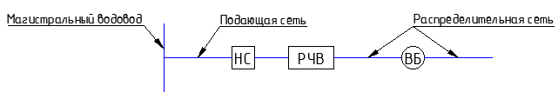
- Принципиальная схема системы водоснабжения села Сотниково

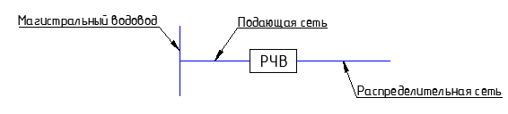
- Принципиальная схема системы водоснабжения деревни
Арефьевка и деревни Круглово

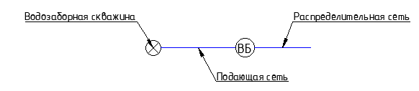
- Принципиальная схема системы водоснабжения поселка Шахтинский

Источники водоснабжения и водозаборные сооружения водопровода защищены от загрязнения путем организации зоны санитарной охраны (ЗСО) в соответствии с порядком проектирования и эксплуатации ЗСО источников водоснабжения и водопроводов хозяйственно-питьевого назначения, утвержденным Министерством здравоохранения.
В настоящее время основным источником хозяйственно–питьевого, противопожарного и производственного водоснабжения Сотниковского сельсовета является вода из скважин на территории сельсовета. Качество воды из водопровода по основным показателям удовлетворяет требованиям СанПиН 2.1.4.1074-01 «Питьевая вода. Гигиенические требования к качеству воды централизованных систем питьевого водоснабжения. Контроль качества».
Анализ существующих источников водоснабжения и водозаборных сооружений показал необходимость в следующих мероприятиях:
- техническое обследование и устранение выявленных недостатков скважины №225/84.

1.4.2. Описание существующих сооружений очистки и подготовки воды, включая оценку
соответствия применяемой технологической схемы водоподготовки требованиям обеспечения нормативов качества воды

В Сотниковском сельсовете сооружения очистки и подготовки воды установлены в поселке Шахтинский. Механическая очистка воды в скважине 225/84 осуществляется фильтровальными колоннами, после чего вода проходит очистку на установке фильтрации HydroTech FSF. Качество воды из скважин по основным показателям удовлетворяет требованиям СанПиН 2.1.4.1074-01 «Питьевая вода. Гигиенические требования к качеству воды централизованных систем питьевого водоснабжения. Контроль качества».
Сооружения очистки в селе Сотниково, деревне Арефьевка и деревне Круглово отсутствуют, подготовка воды осуществляется на водозаборе в селе Анцирь.

1.4.3. Описание состояния и функционирования существующих насосных
централизованных станций, в том числе оценку энергоэффективности подачи воды, которая оценивается как соотношение удельного расхода электрической энергии, необходимой для подачи установленного объема воды, и установленного уровня напора (давления)

Водозаборные сооружения находятся в селе Анцирь Анцирского сельского поселения Канского района Красноярского Края, а также на территории поселка Шахтинский. Забор воды в селе Анцирь осуществляется из реки Анцирь, в поселке Шахтинский забор воды осуществляется из скважины глубиной 96 метров.

- Характеристика водонапорных сооружений Сотниковского сельсовета
Наименование | Конструкция | Место расположения | Год ввода в  эксплуатацию | Техническое  состояние
1 | 2 | 3 | 4 | 5
Водонапорная башня | Стальная | Красноярский край,  Канский район,  п. Шахтинский,  ул. Победы, 5 сооружение 2 | 1986 | Удовлетворительное
Водонапорная башня | Стальная | Красноярский край,  Канский район,  с. Сотниково, ул. им. А.А. Мишуренко, 35/1 | 1986 | Удовлетворительное
Насосная  станция  III подъема | – | Красноярский край,  Канский район,  с. Сотниково, ул. им. А.А Мишуренко, 35/1 | 1983 | Удовлетворительное
Резервуар  чистой воды | Железобетонная | Красноярский край,  Канский район,  с. Сотниково, ул. им. А.А. Мишуренко, 35/1 | 1983 | Удовлетворительное
Резервуар  чистой воды | Железобетонная | Примерно 100 м западнее от ориентира: Красноярский край, Канский район,  д. Арефьевка,  ул. Октябрьская от жилого дома № 1 строение 2 | 1986 | Удовлетворительное
Резервуар  чистой воды | Железобетонная | Примерно 100 м юго-восточнее от ориентира: Красноярский край,  Канский район, д. Круглово, автодорога Канск-Круглово, строение 1 | 1986 | Удовлетворительное

- Оборудование скважин Сотниковского сельсовета
Скважина | Тип насоса | Год ввода | Подача, м³/ч | Напор, м | Частота, об/мин | Мощность, кВт
1 | 2 | 3 | 4 | 5 | 6 | 7
225/84 | ЭЦВ 6-6,5-140 | 1985 | 6,5 | 140 | 3 000 | 5,5

Анализ существующих водонапорных сооружений показал необходимость в следующих мероприятиях:
- техническое обследование и устранение выявленных недостатков водонапорной башни села Сотниково;
- техническое обследование и устранение выявленных недостатков водонапорной башни поселка Шахтинский;
- техническое обследование и устранение выявленных недостатков резервуаров чистой воды;
- техническое обследование и устранение выявленных недостатков насосной станции III подъема.

1.4.4. Описание состояния и функционирования водопроводных сетей систем
водоснабжения, включая оценку величины износа сетей и определение возможности обеспечения качества воды в процессе транспортировки по этим сетям

Водопровод села Сотниково представляет собой кольцевой трубопровод с тупиковыми ответвлениями, выполненный из полиэтиленовых, чугунных и стальных участков общей протяженностью 9 004,6 метров. Протяженность полиэтиленовых трубопроводов – 190,0 метров (2,11% от общей протяженности), срок эксплуатации – 36 лет. Протяженность стальных трубопроводов – 968,6 метров (10,76% от общей протяженности), срок эксплуатации – 36 лет. Протяженность чугунных трубопроводов – 7 846,0 метров (87,13% от общей протяженности), срок эксплуатации – 36 лет.
Водопровод деревни Арефьевка представляет собой кольцевой трубопровод с тупиковыми ответвлениями, выполненный из чугунных участков общей протяженностью 2 162,8 метров. Протяженность чугунных трубопроводов – 2 162,8 метров (100% от общей протяженности), срок эксплуатации – 36 лет.
Водопровод деревни Круглово представляет собой тупиковый трубопровод, выполненный из полиэтиленовых и чугунных участков общей протяженностью 1 670,0 метров. Протяженность полиэтиленовых трубопроводов – 466,0 метров (27,90% от общей протяженности), срок эксплуатации – 36 лет. Протяженность чугунных трубопроводов – 1 204,0 метров (72,10% от общей протяженности), срок эксплуатации – 36 лет.
Водопровод поселка Шахтинский представляет собой тупиковый трубопровод, выполненный из полиэтиленовых участков общей протяженностью 1 416,0 метров. Протяженность полиэтиленовых трубопроводов – 1 416,0 метров (100% от общей протяженности), данные о сроке эксплуатации не предоставлены.

- Характеристика водопроводных сетей Сотниковского сельсовета
№ п/п | Адрес | Протяженность, м | Материал | Диаметр, мм | Год ввода в эксплуатацию | Износ, % | Примечание
1 | 2 | 3 | 4 | 5 | 6 | 7 | 8
 | с. Сотниково | 2 973,7 | Чугун | 150 | 1986 | 65 | В системе водоснабжения имеются следующие объекты системы централизованного водоснабжения:  - 1 водонапорная башня;  - 1 насосная станция III подъема;  - 1 резервуар чистой воды.
 |  | 4 872,3 | Чугун | 100 | 1986 | 65
 |  | 856,6 | Сталь | 150 | 1986 | 65
 |  | 112,0 | Сталь | 80 | 1986 | 65
 |  | 104,7 | Полиэтилен | 100 | 1986 | 65
 |  | 85,3 | Полиэтилен | 50 | 1986 | 65
 |  | Итого: | 9 004,6
 | д. Арефьевка | 2 162,8 | Чугун | 100 | 1986 | 65 | В системе водоснабжения имеются следующие объекты системы централизованного водоснабжения:  - 1 резервуар чистой воды.
 |  | Итого: | 2 162,8
 | д. Круглово | 1 204,0 | Полиэтилен | 100 | 1986 | 65 | В системе водоснабжения имеются следующие объекты системы централизованного водоснабжения:  - 1 резервуар чистой воды.
 |  | 466,0 | Чугун | 100 | 1986 | 65
 |  | Итого: | 1 670,0
 | п. Шахтинский | 1 416,0 | Полиэтилен | 100 | – | 55 | В системе водоснабжения имеются следующие объекты системы централизованного водоснабжения:  - 1 резервуар чистой воды.
 |  | Итого: | 1 416,0

Анализ существующих водопроводных сетей показал:
- среднее значение износа водопроводных сетей по селу Сотниково составляет 65,00%. Наиболее изношенный участок – чугунный трубопровод протяженностью 7 846,0 метров, износ которого составляет 65,00%;
- среднее значение износа водопроводных сетей по деревне Арефьевка составляет 65,00%. Наиболее изношенный участок – чугунный трубопровод протяженностью 2 162,8 метров, износ которого составляет 65,00%;
- среднее значение износа водопроводных сетей по деревне Круглово составляет 65,00%. Наиболее изношенный участок – чугунный трубопровод протяженностью 1 204,0 метров, износ которого составляет 65,00%;
- среднее значение износа водопроводных сетей по поселку Шахтинский составляет 55,00%. Наиболее изношенный участок – полиэтиленовый трубопровод протяженностью 1 416,0 метров, износ которого составляет 55,00%.
Согласно проведенного анализа, и таблице «Характеристика водопроводных сетей Сотниковского сельсовета» предлагаются следующие мероприятия:
- реконструкция водопроводных сетей от ул. Зеленая до ул. 30 лет Победы в селе Сотниково: замена чугунного трубопровода протяженностью 500 метров на трубу ПВХ, Д150мм;
- реконструкция водопроводных сетей ВК 1 до ВК2 в деревне Круглово: замена чугунного трубопровода протяженностью 600 метров на трубу ПВХ, Д100мм;
- реконструкция водопроводных сетей ВК 2 до ВК3 в деревне Круглово: замена чугунного трубопровода протяженностью 600 метров на трубу ПВХ, Д100мм;
- реконструкция водопроводных сетей ВК 1 до ВК2 в деревне Арефьевка: замена чугунного трубопровода протяженностью 500 метров на трубу ПВХ, Д150мм;
- реконструкция водопроводных сетей ВК 2 до ВК3 в деревне Арефьевка: замена чугунного трубопровода протяженностью 500 метров на трубу ПВХ, Д150мм;
- реконструкция водопроводных сетей по ул. Зеленая в деревне Сотниково от ВК 4 до КВ6: замена чугунного трубопровода протяженностью 188 метров на трубу ПВХ, Д100мм;
- реконструкция водопроводных сетей по ул. Зеленая в деревне Сотниково от ВК 6 до КВ 9: замена чугунного трубопровода протяженностью 282 метров на трубу ПВХ, Д100мм;
- реконструкция водопроводных сетей по ул. Зеленая в деревне Сотниково от ВК 9 до КВ12: замена чугунного трубопровода протяженностью 282 метров на трубу ПВХ, Д100мм;
- замена изношенного трубопровода протяженностью 7 752,6 метров в селе Сотниково;
- замена изношенного трубопровода протяженностью 1 162,8 метров в деревне Арефьевка;
- для обеспечения противопожарной безопасности на территории села Сотниково установить на сетях водоснабжения пожарные гидранты в количестве 43 штук;
- для обеспечения противопожарной безопасности на территории деревни Арефьевка установить на сетях водоснабжения пожарные гидранты в количестве 14 штук;
- для обеспечения противопожарной безопасности на территории деревни Круглово установить на сетях водоснабжения пожарные гидранты в количестве 6 штук;
- для обеспечения противопожарной безопасности на территории поселка Шахтинский установить на сетях водоснабжения пожарные гидранты в количестве 8 штук.

1.4.5. Описание существующих технических и технологических проблем, возникающих при
водоснабжении поселений, анализ исполнения предписаний органов, осуществляющих
государственный надзор, муниципальный контроль, об устранении нарушений, влияющих на
качество и безопасность воды

Основные проблемы функционирования системы водоснабжения Сотниковского сельсовета:
- износ запорно-регулирующей арматуры, отсутствие пожарных гидрантов;
- недостаточная степень техногенной надежности;
- износ участков водопроводных сетей;
- износ водонапорных сооружений;
- низкая степень автоматизации производственных процессов;
- низкая энергоэффективность оборудования;
- недостаточная развитость внутриквартальных сетей водоснабжения.
Анализ существующих систем водоснабжения показал необходимость в следующих мероприятиях:
- техническое обследование и устранение выявленных недостатков скважины №225/84;
- техническое обследование и устранение выявленных недостатков водонапорной башни села Сотниково;
- техническое обследование и устранение выявленных недостатков водонапорной башни поселка Шахтинский;
- техническое обследование и устранение выявленных недостатков резервуаров чистой воды;
- техническое обследование и устранение выявленных недостатков насосной станции III подъема;
- реконструкция водопроводных сетей от ул. Зеленая до ул. 30 лет Победы в селе Сотниково: замена чугунного трубопровода протяженностью 500 метров на трубу ПВХ, Д150мм;
- реконструкция водопроводных сетей ВК 1 до ВК2 в деревне Круглово: замена чугунного трубопровода протяженностью 600 метров на трубу ПВХ, Д100мм;
- реконструкция водопроводных сетей ВК 2 до ВК3 в деревне Круглово: замена чугунного трубопровода протяженностью 600 метров на трубу ПВХ, Д100мм;
- реконструкция водопроводных сетей ВК 1 до ВК2 в деревне Арефьевка: замена чугунного трубопровода протяженностью 500 метров на трубу ПВХ, Д150мм;
- реконструкция водопроводных сетей ВК 2 до ВК3 в деревне Арефьевка: замена чугунного трубопровода протяженностью 500 метров на трубу ПВХ, Д150мм;
- реконструкция водопроводных сетей по ул. Зеленая в деревне Сотниково от ВК 4 до КВ6: замена чугунного трубопровода протяженностью 188 метров на трубу ПВХ, Д100мм;
- реконструкция водопроводных сетей по ул. Зеленая в деревне Сотниково от ВК 6 до КВ 9: замена чугунного трубопровода протяженностью 282 метров на трубу ПВХ, Д100мм;
- реконструкция водопроводных сетей по ул. Зеленая в деревне Сотниково от ВК 9 до КВ12: замена чугунного трубопровода протяженностью 282 метров на трубу ПВХ, Д100мм;
- замена изношенного трубопровода протяженностью 7 752,6 метров в селе Сотниково;
- замена изношенного трубопровода протяженностью 1 162,8 метров в деревне Арефьевка;
- для обеспечения противопожарной безопасности на территории села Сотниково установить на сетях водоснабжения пожарные гидранты в количестве 43 штук;
- для обеспечения противопожарной безопасности на территории деревни Арефьевка установить на сетях водоснабжения пожарные гидранты в количестве 14 штук;
- для обеспечения противопожарной безопасности на территории деревни Круглово установить на сетях водоснабжения пожарные гидранты в количестве 6 штук;
- для обеспечения противопожарной безопасности на территории поселка Шахтинский установить на сетях водоснабжения пожарные гидранты в количестве 8 штук.
Исполнение предписаний органов, осуществляющих государственный надзор, муниципальный контроль, об устранении нарушений, влияющих на качество и безопасность воды, выполняется своевременно.

1.4.6. Описание централизованной системы горячего водоснабжения с использованием
закрытых систем горячего водоснабжения, отражающее технологические особенности
указанной системы

Централизованная система горячего водоснабжения отсутствует. Обеспечение потребителей горячей водой осуществляется за счет индивидуальных бойлеров.

1.5. Описание существующих технических и технологических решений по предотвращению
замерзания воды применительно к территории распространения вечномерзлых грунтов

В Сотниковском сельсовете Канского муниципального района Красноярского края территории распространения вечномерзлых грунтов отсутствуют.

1.6. Перечень лиц, владеющих на праве собственности или другом законном основании
объектами централизованной системы водоснабжения, с указанием принадлежащих этим лицам таких объектов (границ зон, в которых расположены такие объекты)

Перечень лиц, владеющих на праве собственности или другом законном основанием объектами централизованной системы водоснабжения, по состоянию на март 2022 года, представлен в таблице 8.

- Перечень объектов централизованных систем холодного водоснабжения
№ п/п | Объект права | Субъект права
1 | 2 | 3
 | Водопроводные сети, общей протяженностью 9 004,6 погонных метров, состоящие из полиэтиленовых, стальных и чугунных труб, расположенные по адресу: Красноярский край, Канский район, Сотниковский сельсовет, село Сотниково | Администрация  Сотниковского сельсовета  Канского муниципального района Красноярского края
 | Водопроводные сети, общей протяженностью 2 162,8 погонных метров, состоящие из чугунных труб, расположенные по адресу: Красноярский край, Канский район, Сотниковский сельсовет, деревня Арефьевка | Администрация  Сотниковского сельсовета  Канского муниципального района Красноярского края
 | Водопроводные сети, общей протяженностью 1 670,0 погонных метров, состоящие из полиэтиленовых и чугунных труб, расположенные по адресу: Красноярский край, Канский район, Сотниковский сельсовет, деревня Круглово | Администрация  Сотниковского сельсовета  Канского муниципального района Красноярского края
 | Водопроводные сети, общей протяженностью 1 416,0 погонных метров, состоящие из полиэтиленовых труб, расположенные по адресу: Красноярский край, Канский район, Сотниковский сельсовет, поселок Шахтинский | Администрация  Сотниковского сельсовета  Канского муниципального района Красноярского края
 | Водонапорная башня, расположенная по адресу: Красноярский край, Канский район, Сотниковский сельсовет, село Сотниково, ул. им. А.А. Мишуренко, 35/1 | Администрация  Сотниковского сельсовета  Канского муниципального района Красноярского края
 | Водонапорная башня, расположенная по адресу: Красноярский край, Канский район, Сотниковский сельсовет,  поселок Шахтинский, ул. Победы, 5 сооружение 2 | Администрация  Сотниковского сельсовета  Канского муниципального района Красноярского края
 | Насосная станция III подъема, расположенная по адресу: Красноярский край, Канский район, Сотниковский сельсовет,  село Сотниково, ул. им. А.А. Мишуренко, 35/1 | Администрация  Сотниковского сельсовета  Канского муниципального района Красноярского края
 | Резервуар чистой воды, расположенный по адресу: Красноярский край, Канский район, Сотниковский сельсовет, село Сотниково, ул. им. А.А. Мишуренко, 35/1 | Администрация  Сотниковского сельсовета  Канского муниципального района Красноярского края
 | Резервуар чистой воды, расположенный по адресу: Красноярский край, Канский район, Сотниковский сельсовет, примерно 100 м западнее от ориентира: Красноярский край, Канский район, деревня Арефьевка, ул. Октябрьская, д. №1 строение 2 | Администрация  Сотниковского сельсовета  Канского муниципального района Красноярского края
 | Резервуар чистой воды, расположенный по адресу: Красноярский край, Канский район, Сотниковский сельсовет, примерно 100 м юго-восточнее от ориентира: Красноярский край, Канский район, автодорога Канск-Круглово, строение 1 | Администрация  Сотниковского сельсовета  Канского муниципального района Красноярского края
 | Водозаборная скважина №225/84, расположенная по адресу: Красноярский край, Канский район, Сотниковский сельсовет,  поселок Шахтинский ул. Победы, 5, сооружение 1. | Администрация  Сотниковского сельсовета  Канского муниципального района Красноярского края

Балансодержателем магистральных объектов водоснабжения Сотниковского сельсовета является Администрация Сотниковского сельсовета Канского муниципального района Красноярского края.

2. Направления развития централизованных систем водоснабжения

2.1. Основные направления, принципы, задачи и плановые значения показателей развития
централизованных систем водоснабжения

Настоящая Схема разработана в целях реализации государственной политики в сфере водоснабжения, направленной на обеспечение охраны здоровья населения и улучшения качества жизни населения путем обеспечения бесперебойной подачи гарантированно безопасной питьевой воды потребителям с учетом развития и преобразования территорий Сотниковского сельсовета.
Развитие централизованных систем водоснабжения Сотниковского сельсовета обеспечивается путем реализации инвестиционных программ. Основными преимуществами использования программно-целевого метода финансирования мероприятий являются комплексный подход к решению проблем, эффективное планирование и мониторинг результатов реализации программы.
В соответствии с постановлением Правительства РФ от 05.09.2013 года №782 «О схемах водоснабжения и водоотведения» (вместе с «Правилами разработки и утверждения схем водоснабжения и водоотведения», «Требованиями к содержанию схем водоснабжения и водоотведения») к целевым показателям развития централизованных систем водоснабжения относятся:
- показатели качества питьевой воды;
- показатели надежности и бесперебойности водоснабжения;
- показатели качества обслуживания абонентов;
- показатели эффективности использования ресурсов, в том числе сокращения потерь воды при транспортировке;
- соотношение цены реализации мероприятий инвестиционной программы и их эффективности - улучшения качества воды;
- иные показатели, установленные федеральным органом исполнительной власти, осуществляющим функции по выработке государственной политики и нормативно-правовому регулированию в сфере жилищно-коммунального хозяйства.
Наименование целевых программ, задачи и целевые показатели в части развития централизованных систем водоснабжения приведены в таблице «Целевые программы и показатели».
На территории Сотниковского сельсовета в настоящее время существует четыре централизованные системы водоснабжения:
- Централизованное водоснабжение села Сотниково.
- Централизованное водоснабжение деревни Арефьевка.
- Централизованное водоснабжение деревни Круглово.
- Централизованное водоснабжение поселка Шахтинский.
Схема водоснабжения сельсовета предусматривает комплексную модернизацию объектов системы водоснабжения.
Основные цели, направления, принципы и задачи развития систем водоснабжения приведены в положениях Федерального закона от 7 декабря 2011 года №416-ФЗ «О водоснабжении и водоотведении».
Основными принципами развития систем водоснабжения на территории сельсовета являются:
- Охрана здоровья населения и улучшения качества жизни населения путем обеспечения бесперебойного качественного водоснабжения.
- Повышение энергетической эффективности путем экономного потребления воды.
- Снижение негативного воздействия на водные объекты путем повышения качества очистки сточных вод.
- Обеспечение доступности водоснабжения для абонентов за счет повышения эффективности деятельности организаций, осуществляющих горячее водоснабжение, холодное водоснабжение.
- Обеспечение развития централизованных систем горячего водоснабжения, холодного водоснабжения путем развития эффективных форм управления этими системами, привлечения инвестиций и развития кадрового потенциала организаций, осуществляющих горячее водоснабжение, холодное водоснабжение.
- Приоритетность обеспечения населения питьевой водой и горячей водой.
- Создание условий для привлечения инвестиций в сферу водоснабжения, обеспечение гарантий возврата частных инвестиций.
- Обеспечение технологического и организационного единства и целостности централизованных систем горячего водоснабжения, холодного водоснабжения.
- Достижение и соблюдение баланса экономических интересов организаций, осуществляющих горячее водоснабжение, холодное водоснабжение, и их абонентов.
- Установление тарифов в сфере водоснабжения, исходя из экономически обоснованных расходов организаций, осуществляющих горячее водоснабжение, холодное водоснабжение, необходимых для осуществления водоснабжения.
- Обеспечение стабильных и недискриминационных условий для осуществления предпринимательской деятельности в сфере водоснабжения.
- Обеспечение равных условий доступа абонентов к водоснабжению.
- Открытость деятельности организаций, осуществляющих горячее водоснабжение и холодное водоснабжение, органов государственной власти Российской Федерации, органов государственной власти субъектов Российской Федерации и органов местного самоуправления, осуществляющих регулирование в сфере водоснабжения.
- Обеспечение абонентов водой питьевого качества в необходимом объеме.
- Организация водоснабжения на территориях, где оно отсутствует.
- Внедрение безопасных технологий в процессе водоподготовки.
- Внедрение систем с оборотным водоснабжением в производстве.
Наиболее значимыми направлениями и задачами развития систем водоснабжения являются:
- Обеспечение надежности и бесперебойности водоснабжения.
- Организация и обеспечение централизованного водоснабжения на территориях, где оно отсутствует.
- Сокращение потерь воды при ее транспортировке.
- Повышение энергоэффективности транспортировки воды.
- Обеспечение подачи абонентам определенного объема горячей, питьевой воды установленного качества.
- Обеспечение гарантированной безопасности и безвредности питьевой воды.
- Сокращение нерационального использования питьевой воды.
- Повышение качества обслуживания абонентов.
Основными задачами Схемы водоснабжения является выполнение комплекса мероприятий для достижения вышеперечисленных целей и обеспечения перечисленных принципов развития.
Обеспечение надежности и бесперебойности водоснабжения.
Для обеспечения надежности и бесперебойности холодного водоснабжения на территории сельсовета Схемой предусматривается:
- Планомерная реконструкция участков водопроводных сетей. Приоритет при замене трубопроводов отдается участкам с большими диаметрами, поскольку данные элементы вносят наибольший вклад в надежность функционирования соответствующих систем. Расчет необходимости замены производится исходя из фактических и нормативных сроков службы трубопроводов согласно расчетному износу участков сетей.
- Резервирование источника питьевого водоснабжения для обеспечения питьевой водой граждан сельсовета на случай возникновения чрезвычайных ситуаций.
- Реконструкция основных водопроводных сооружений.
Мероприятия, направленные на обеспечение надежности и бесперебойности водоснабжения на территории сельсовета, более подробно представлены в разделе 4 "Предложения по строительству, реконструкции и модернизации объектов централизованных систем водоснабжения".
Организация и обеспечение централизованного водоснабжения на территориях, где оно отсутствует.
Организация централизованного водоснабжения на территориях сельсовета, где оно отсутствует, связано с проектированием и строительством и водопроводных сетей, а также увеличением пропускной способности водопроводных сетей в соответствии с действующими нормами и правилами. При необходимости может потребоваться изменение режимов работы существующих или строительство новых насосных станций.
Организация централизованного горячего водоснабжения на территориях сельсовета, где оно отсутствует, не предусматривается, т.к. на данных территориях уже осуществляется нецентрализованное горячее водоснабжение от ИТП или от индивидуальных водоподогревателей.
Мероприятия, направленные на организацию централизованного водоснабжения на территориях сельсовета, где оно отсутствует, более подробно представлены в разделе 4 "Предложения по строительству, реконструкции и модернизации объектов централизованных систем водоснабжения".
Обеспечение водоснабжения объектов перспективной застройки.
Организация централизованного водоснабжения объектов перспективной застройки сельсовета связана с проектированием и строительством новых водопроводных сетей в соответствии с действующими нормами и правилами. При необходимости может потребоваться строительство/реконструкция насосных станций, а также увеличение пропускной способности водоводов и сетей.
Мероприятий по обеспечению водоснабжением объектов перспективной застройки на расчетный период не планируется.
Сокращение потерь воды при ее транспортировке.
Сокращение потерь воды при ее транспортировке предполагается осуществлять в первую очередь посредством замены участков трубопроводов сетей водоснабжения и проведением оптимизации режимов работы насосных станций. Также требуется устанавливать приборы учета потребляемой воды (ТПУ, ОПУ), в соответствии с требованиями Федерального закона Российской Федерации от 23 ноября 2009 года №261-ФЗ «Об энергосбережении и о повышении энергетической эффективности, и о внесении изменений в отдельные законодательные акты Российской Федерации».

Повышение энергоэффективности транспортировки воды.
Для повышения энергоэффективности транспортировки воды требуется:
- Проведение замены устаревших насосных агрегатов на существующих насосных станциях.
- Внедрение ЧРП на тех насосных станциях, где они отсутствуют, а также, при необходимости, строительство новых станций, с применением на них энергоэффективных насосных агрегатов с большим КПД и частотным регулированием их производительности.
- Применение современной регулирующей арматуры.
- Применение регуляторов давления на сетях.
- Продолжение оптимизации режимов работы насосных станций.
- Внедрение автоматического регулирования и контроля процессов забора воды, водоподготовки и транспортировки ее потребителю.
Обеспечение подачи абонентам определенного объема горячей, питьевой воды установленного качества.
Для обеспечения подачи абонентам определенного объема горячей, и холодной питьевой воды установленного качества требуется реализация:
- Замены участков водопроводных сетей с использованием современных материалов.
Мероприятия, направленные на обеспечение подачи абонентам определенного объема горячей, питьевой воды установленного качества, более подробно представлены в разделе 4 "Предложения по строительству, реконструкции и модернизации объектов централизованных систем водоснабжения.
Обеспечение гарантированной безопасности и безвредности питьевой воды.
Реализация следующих мероприятий позволит обеспечить гарантированную безопасность и безвредность питьевой воды:
- Выполнение санитарных мероприятий и жесткий контроль состояния территории ЗСО источника водоснабжения. Разработка или актуализация проекта зон санитарной охраны.
- Повышение экологической безопасности источника водоснабжения путем проведения водоохранных мероприятий и строительства защитных сооружений;
- Реконструкция и модернизация водопроводной сети, в том числе замена всех трубопроводов, выработавших свой ресурс, с использованием труб из полимерных материалов и железобетонных водоводов.
Сокращение нерационального использования воды питьевого качества.
Сокращение нерационального использования воды питьевого качества предполагается производить за счет комплекса водосберегающих мер, включающих учет водопотребления в зданиях и квартирах, введение платы за воду по фактическому потреблению в соответствии с требованиями Федерального закона Российской Федерации от 23 ноября 2009 года №261-ФЗ «Об энергосбережении и о повышении энергетической эффективности, и о внесении изменений в отдельные законодательные акты Российской Федерации».
Вышеперечисленные мероприятия положения позволят:
- Повысить качество обслуживания абонентов.
- Максимизировать долю удовлетворенных заявок на подключение абонентов к централизованным системам водоснабжения.
- Уменьшить срок перерывов в водоснабжении абонентов, связанных с устранением аварий на объектах централизованной системы водоснабжения и утечек воды на водопроводных сетях.
- Уменьшить сроки реагирования на жалобы абонентов.
Развитие централизованных систем водоснабжения предполагает также планомерное улучшение показателей развития данных систем, достижение соответствия требованиям нормативной документации. Следует отметить, что для осуществления описанного выше развития централизованных систем водоснабжения требуются значительные финансовые затраты, обеспечить которые ежегодное повышение тарифов на услуги водоснабжения не может. Необходимо участие в различных федеральных целевых программах, а также поддержка из районного и областного бюджетов.

- Целевые программы и показатели
№  п/п | Показатели развития  централизованной системы водоснабжения | Индикаторы развития  централизованной системы  водоснабжения | Целевое значение  индикаторов
1 | 2 | 3 | 4
1 | Показатель качества воды | Удельный вес проб воды у потребителя, которые не отвечают гигиеническим нормативам по санитарнохимическим показателям | 0,00
2 | Показатель качества воды | Удельный вес проб воды у потребителя, которые не отвечают гигиеническим нормативам по микробиологическим показателям | 0,00
3 | Показатели надежности и бесперебойности | Доля водопроводных сетей, нуждающихся в замене (%) | 0,00
4 |  | Аварийность на сетях водопровода (ед./км) | 0,00
5 |  | Износ водопроводных сетей (%) | 0,00
6 | Показатели качества  обслуживания | Обеспеченность населения централизованным водоснабжением (%) | 100
7 |  | Охват абонентов приборами учета (%) | 100
8 | Показатели эффективности  использования ресурсов | Объем неоплаченной воды от общего объема подачи (в процентах) | 3,5
9 |  | Потери воды в трубопроводе, тыс. м³ | 1,30

2.2. Различные сценарии развития централизованных систем водоснабжения в
зависимости от различных сценариев развития поселений, городских округов

При оптимистичном сценарии развития поселения, характеризующихся ростом численности населения, расширения жилой, производственной и сельскохозяйственной зон, а также перспективной застройкой, рационально проводить своевременную замену оборудования с повышением производственных мощностей и проведением водопроводов в зоны перспективной застройки для обеспечения их водой в период строительства. Развитие территории поселения направлено на удовлетворение запросов населения, а также к индивидуальному жилищному строительству, основанных на сложившихся транспортных развязках.
При пессимистичном сценарии развития поселения, характеризующимся незначительной убылью населения, целесообразно проведение мероприятий по поддержанию текущего состояния главных водоводов, насосной станции, резервуаров чистой воды, а также разводящих сетей с наибольшей концентрацией населения.
Согласно принятого генеральным планом сценария развития Сотниковского сельсовета, расширения границ поселения, а также районов нового строительства на расчетный период не планируется. Увеличение объемов потребления воды планируется за счет подключения существующих объектов жилого фонда, также за счет увеличения естественного прироста численности населения за счет рождаемости.
Как было отмечено ранее, на март 2022 года, ООО «Стратегия» осуществляет водоснабжение села Сотниково, деревни Арефьевка и деревни Круглово за счет забора воды из магистрального трубопровода, ООО «ЖКХ Чечеульское» осуществляет водоснабжение поселок Шахтинский из залегающих подземных вод на территории сельсовета.

3. Баланс водоснабжения и потребления горячей, питьевой, технической воды

3.1. Общий баланс подачи и реализации воды, включая анализ и оценку структурных
составляющих потерь горячей, питьевой, технической воды при ее производстве и
транспортировке

Общий баланс подачи и реализации воды хозяйственного-питьевого назначения за базовый 2021 год приведен на основе предоставленных данных абонентского отдела ООО «Стратегия» и ООО «ЖКХ Чечеульский» ниже в таблице и на диаграмме.

- Общий баланс подачи и реализации холодной воды за 2021 год Сотниковского сельсовета
Назначение | Показатель | Объем, тыс. м³ | Доля от поданной воды, %
1 | 2 | 3 | 4
село Сотниково
Питьевая | Объем поданной воды | 30,72 | 100
 | Объем реализованной воды | 9,34 | 30,40
 | Потери воды | 21,38 | 69,60
деревня Арефьевка
Питьевая | Объем поданной воды | 10,12 | 100
 | Объем реализованной воды | 3,08 | 30,43
 | Потери воды | 7,04 | 69,57
деревня Круглово
Питьевая | Объем поданной воды | 5,20 | 100
 | Объем реализованной воды | 1,58 | 30,38
 | Потери воды | 3,62 | 69,62
поселок Шахтинский
Питьевая | Объем поданной воды | 10,96 | 100
 | Объем реализованной воды | 3,36 | 30,65
 | Потери воды | 7,60 | 69,35
Общий по сельсовету
Питьевая | Объем поданной воды | 57,00 | 100
 | Объем реализованной воды | 17,36 | 30,45
 | Потери воды | 39,64 | 69,55

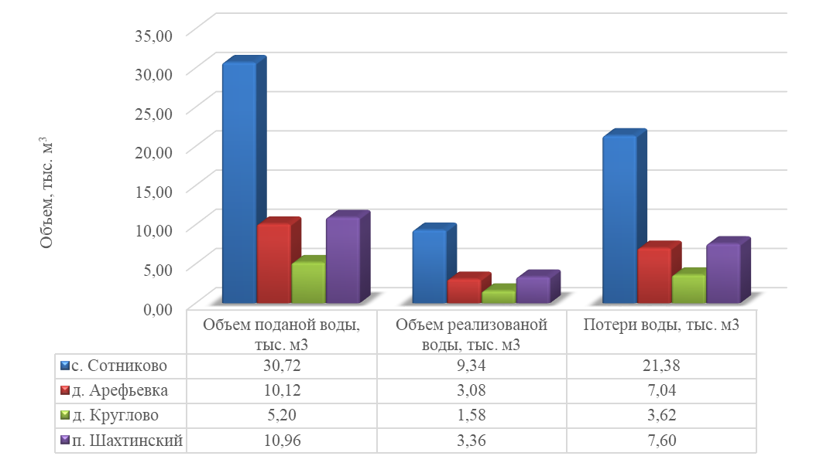

- Общий баланс подачи и реализации холодной воды
Сотниковского сельсовета
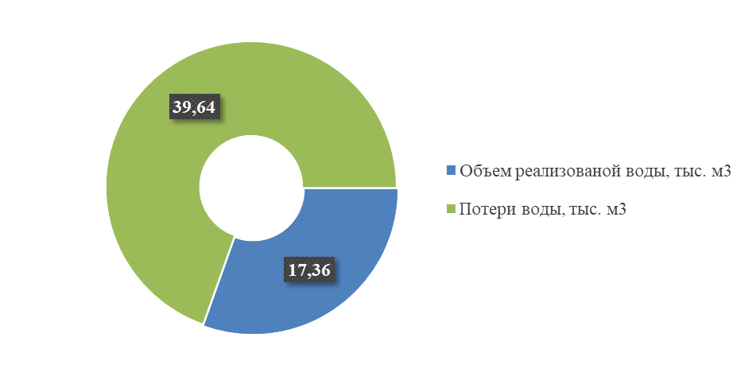
- Общий баланс подачи и реализации холодной воды
Сотниковского сельсовета

- Структурные составляющие потерь хозяйственно-питьевой воды при ее заборе и транспортировке
Потери | Объем потерь, тыс.м³/год | Доля от общих потерь, %
Нормативные потери (включены в тариф) | 4,46 | 11,24
Потери вследствие порывов, утечек | 32,41 | 81,76
Погрешности в работе приборов учета | 0,79 | 2,00
Коммерческие потери (хищения, не доначисления) | 1,98 | 5,00
Всего | 39,64 | 100,00

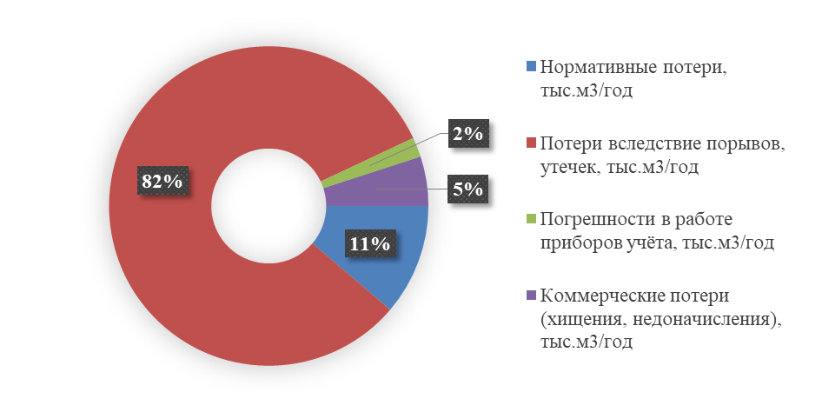
- Структурные составляющие потерь холодной воды
Сотниковского сельсовета

Централизованная система горячего водоснабжения отсутствует. Обеспечение потребителей горячей водой осуществляется за счет индивидуальных бойлеров.

3.2. Территориальный баланс подачи горячей, питьевой, технической воды по
технологическим зонам водоснабжения (годовой и в сутки максимального водопотребления)

Подача хозяйственно-питьевой воды в технологические зоны централизованного водоснабжения обеспечивается ООО «Стратегия» и ООО «ЖКХ Чечеульский». Территориальный баланс по технологическим зонам приведен ниже в таблице.
Централизованная система горячего водоснабжения отсутствует. Обеспечение потребителей горячей водой осуществляется за счет индивидуальных бойлеров.

- Территориальный баланс хозяйственно-питьевой и технической воды по технологическим зонам за 2021 год
Технологическая зона | Объем поданной воды |  | Доля от общей  поданной воды, %
 | годовой, тыс. м³ | среднесуточный, м³
1 | 2 | 3 | 4
с. Сотниково | 30,72 | 84,16 | 53,90
д. Арефьевка | 10,12 | 27,73 | 17,75
д. Круглово | 5,20 | 14,25 | 9,12
п. Шахтинский | 10,96 | 30,02 | 19,23
Всего | 57,00 | 156,16 | 100

3.3. Структурный баланс реализации горячей, питьевой, технической воды по группам абонентов с разбивкой на хозяйственно-питьевые нужды населения, производственные нужды юридических лиц и другие нужды поселений (пожаротушение, полив и др.)

Структурный баланс реализации воды с разбивкой по группам и типам абонентов представлен ниже в таблице.

- Структурный баланс реализации хозяйственно-питьевой воды по группам абонентов
Группа  абонента | Нужды | Объем, тыс.м³ | Доля от общего  реализованного объема, %
физические лица | жилые здания | 15,11 | 26,50
 | полив приусадебных участков | 1,33 | 2,32
 | личный скот | 0,93 | 1,63
юридические лица | объекты общественно-делового назначения | 0,00 | 0,00
 | производственные нужды | 0,00 | 0,00
 | индивидуальные предприниматели | 0,00 | 0,00
Неучтенные расходы |  | 39,64 | 69,55
Всего |  | 57,00 | 100,00

Потребители делятся на 2 категории:
- физические лица (население);
- юридические лица (бюджетные, промышленные, а также предприятия жилищно-коммунального комплекса).
Значительная доля хозяйственно-питьевой воды расходуется на нужды физических лиц в дома потребителям.

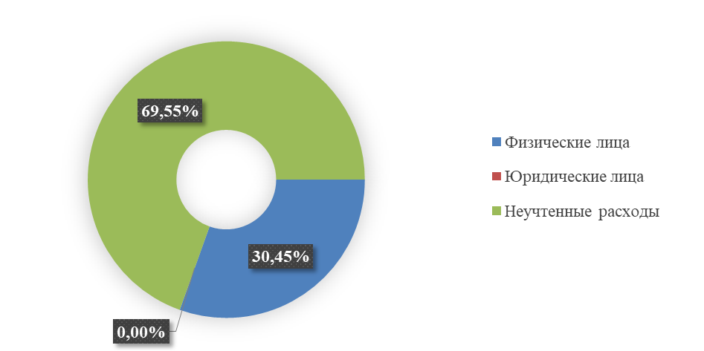

- Годовой структурный баланс реализации воды по категориям потребителей

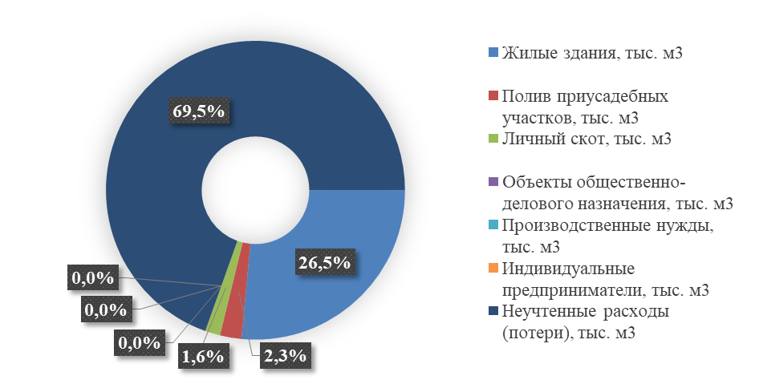

- Годовой структурный баланс реализации воды по нуждам потребителей

Централизованная система горячего водоснабжения отсутствует. Обеспечение потребителей горячей водой осуществляется за счет индивидуальных бойлеров.

3.4. Сведения о фактическом потреблении населением горячей, питьевой, технической
воды исходя из статистических и расчетных данных и сведений о действующих нормативах
потребления коммунальных услуг

- Фактическое и расчетное потребления населением хозяйственно-питьевой воды
№ п/п | Наименование расхода | Фактический расход, тыс. м³/год | Расчетные (нормативные)  данные, тыс.м³/год
1 | Хозяйственно-питьевые нужды | 15,11 | 143,68
2 | Производственные нужды | 0,00 | 0,00
3 | Сельскохозяйственные нужды | 0,93 | 8,21
4 | Культурно-бытовые нужды | 0,00 | 4,21
5 | Полив | 1,33 | 11,72
6 | Неучтенные расходы (потери) | 39,64 | 4,46
7 | Всего | 57,00 | 172,27

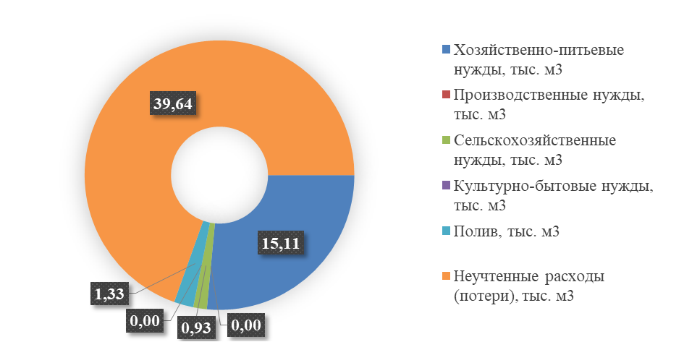

- Фактическое потребление населением хозяйственно-питьевой воды

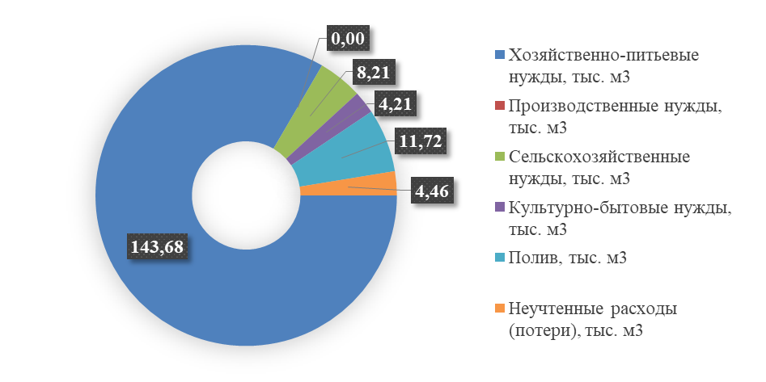
- Нормативное потребление населением хозяйственно-питьевой воды

Централизованная система горячего водоснабжения отсутствует. Обеспечение потребителей горячей водой осуществляется за счет индивидуальных бойлеров.

3.5. Описание существующей системы коммерческого учета горячей, питьевой,
технической воды и планов по установке приборов учета

Источники водоснабжения сельсовета оснащены приборами учета поднятой воды. Учет ведется расчетным методом.
Индивидуальные приборы учета холодной воды установлены у большинства потребителей хозяйственно-питьевой воды. Забор воды из водоразборных колонок осуществляется в свободном доступе, расчет осуществляется по установленным нормативам.
Обеспеченность бюджетных учреждений и предприятий приборами учета воды составляет:
- село Сотниково – 13 шт. (100,00%);
- деревня Арефьевка – 5 шт. (100,00%);
- поселок Шахтинский – 1 шт. (33,33%).
Процент оснащенности приборами учета жилых домов Сотниковского сельсовета составляет 98,96%. Остальное население осуществляет плату за потребление воды по нормативу.
Установка приборов учета является эффективным мероприятием энергоресурсосбережения.
Оснащенность приборами учета и их плановая установка входит в долгосрочную муниципальную целевую программу «Чистая вода» и косвенно является целевым показателем «Доля объемов воды, расчеты за которую осуществляются с использованием приборов учета (в части многоквартирных домов с использованием коллективных приборов учета), в общем объеме воды, потребляемой на территории муниципального образования».
Для обеспечения 100% оснащенности населения приборами учета планируется выполнять мероприятия в соответствии с Федеральным законом №261-ФЗ «Об энергосбережении и о повышении энергетической эффективности, и о внесении изменений в отдельные законодательные акты Российской Федерации».
Централизованная система горячего водоснабжения отсутствует. Обеспечение потребителей горячей водой осуществляется за счет индивидуальных бойлеров.

3.6. Анализ резервов и дефицитов производственных мощностей
системы водоснабжения поселения, городского округа

Расчет резервов и дефицитов системы централизованного водоснабжения осуществляется исходя из установленной производительности централизованной системы за вычетом объемов реализации, фактических потерь и собственных нужд системы, а также с учетом обязательств ресурсоснабжающей организации по обеспечению ресурсами абонентов в соответствии с выданными техническими условиями и заключенными договорами о технологическом присоединении объектов капитального строительства, фактическое подключение которых еще не произведено.
Производственная мощность существующих водоводов и водопроводной сети достаточна для реализации вероятных планов поселения на перспективную застройку территории.

- Резервы и дефициты источников централизованного водоснабжения сельсовета
№ п/п | Показатель | Значение
1 | Максимальное суточное потребление воды, м³/сут | 156,16
2 | Максимальное суточное потребление воды на расчетный срок, м³/сут | 463,32
3 | Дебит водозаборов, м³/сут | 1 092,00
4 | Резерв мощности, м³/сут | 935,84
5 | Резерв мощности, % | 85,70
6 | Дефицит мощности, м³/сут | 0,00
7 | Дефицит мощности, % | 0,00

Согласно таблице, существующие источники водоснабжения способны обеспечить потребность сельсовета в воде на расчетный срок. Строительство новых источников водоснабжения и проведение гидрогеологических исследований не планируется.

3.7. Прогнозные балансы потребления горячей, питьевой, технической воды на срок не
менее 10 лет с учетом различных сценариев развития поселений, городских округов рассчитанные на основании расхода горячей, питьевой, технической воды в соответствии со СНиП 2.04.02-84 и
СНиП 2.04.01-85, а также исходя из текущего объема потребления воды населением и его
динамики, с учетом перспективы развития и изменения состава и структуры застройки

Прогнозные балансы потребления воды рассчитаны с учетом рекомендаций СП 31.13330.2012 и СП 30.13330.2016, нормативов градостроительного проектирования, а также исходя из текущего объема потребления воды населением и его динамики с учетом перспективны развития и изменения состава и структуры застройки.
Данные о прогнозных балансах потребления хозяйственно-питьевой воды составлены с учетом положительной динамики роста потребителей различных секторов на основе:
- реального роста населения;
- программы комплексного развития коммунальной инфраструктуры;
- программы комплексного развития социальной инфраструктуры;
- генерального плана;
- перспективной застройки районов сельсовета;
- долгосрочных целевых программ.

- Прогнозные балансы потребления хозяйственно-питьевой воды до 2039 года
Нужды | Фактическое 2021 год | Расчетный год
 |  | 2022 | 2023 | 2024 | 2025 | 2026 | 2027-2031 | 2032-2039
1 | 2 | 3 | 4 | 5 | 6 | 7 | 8 | 9
Хозяйственно-питьевые, тыс. м³ | 15,11 | 22,25 | 29,39 | 36,53 | 43,68 | 50,82 | 86,53 | 143,68
Производственные, тыс. м³ | 0,00 | 0,00 | 0,00 | 0,00 | 0,00 | 0,00 | 0,00 | 0,00
Сельскохозяйственные, тыс. м³ | 0,93 | 1,59 | 2,25 | 2,91 | 3,57 | 4,24 | 6,26 | 8,21
Культурно-бытовые, тыс. м³ | 0,00 | 0,38 | 0,77 | 1,15 | 1,53 | 1,91 | 3,08 | 4,21
Полив, тыс. м³ | 1,33 | 2,27 | 3,22 | 4,16 | 5,11 | 6,05 | 8,94 | 11,72
Неучтенные расходы (потери), тыс. м³ | 39,64 | 39,64 | 39,64 | 35,52 | 28,13 | 19,58 | 1,30 | 1,30
Всего, тыс. м³ | 57,00 | 66,13 | 75,26 | 80,28 | 82,02 | 82,60 | 106,11 | 169,11

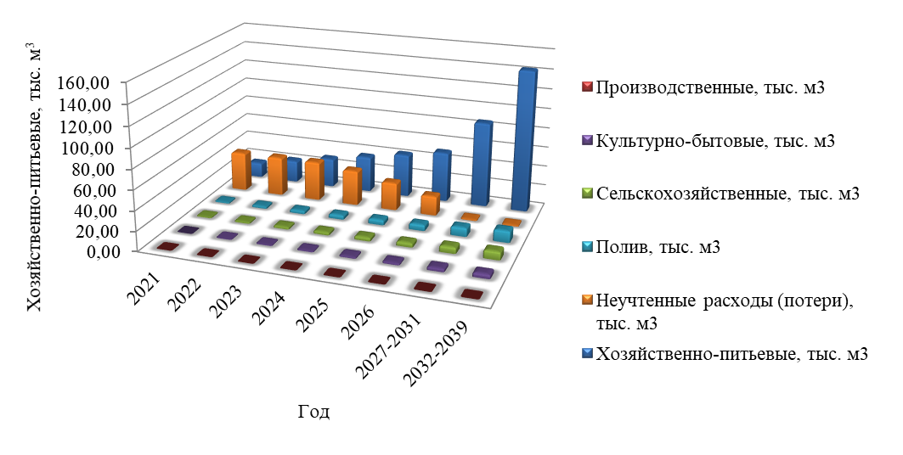
- Прогнозные балансы потребления хозяйственно-питьевой воды до 2039 года

Централизованная система горячего водоснабжения отсутствует. Обеспечение потребителей горячей водой осуществляется за счет индивидуальных бойлеров.

3.8. Описание централизованной системы горячего водоснабжения с использованием
закрытых систем горячего водоснабжения, отражающее технологические особенности
указанной системы

Централизованная система горячего водоснабжения отсутствует. Обеспечение потребителей горячей водой осуществляется за счет индивидуальных бойлеров.

3.9. Сведения о фактическом и ожидаемом потреблении горячей, питьевой, технической воды (годовое, среднесуточное, максимальное суточное)

Ожидаемая величина потребления хозяйственно-питьевой воды рассчитана на основе прогнозных балансов потребления хозяйственно-питьевой воды до 2039 г. п. 3.7.
Централизованная система горячего водоснабжения отсутствует. Обеспечение потребителей горячей водой осуществляется за счет индивидуальных бойлеров.

- Фактическое и ожидаемое потребление хозяйственно-питьевой воды
Показатель  Год | Фактическое потребление  2021 | Ожидаемое потребление
 |  | 2022 | 2023 | 2024 | 2025 | 2026 | 2027-2031 | 2032-2039
1 | 2 | 3 | 4 | 5 | 6 | 7 | 8 | 9
Годовое, тыс. м³ | 57,00 | 66,13 | 75,26 | 84,40 | 91,85 | 98,96 | 133,79 | 169,11
Среднесуточное, м³ | 156,16 | 181,18 | 206,20 | 231,22 | 251,63 | 271,12 | 366,55 | 463,32
Максимальное суточное, м³ | 281,09 | 326,13 | 371,16 | 416,20 | 452,94 | 488,02 | 659,78 | 833,98

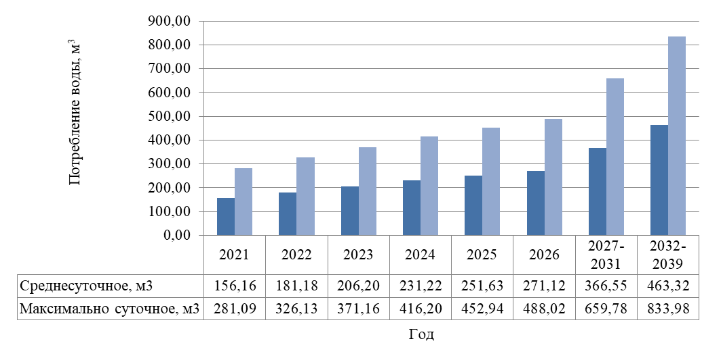
- Фактическое и ожидаемое потребление хозяйственно-питьевой воды

3.10. Описание территориальной структуры потребления горячей, питьевой, технической воды, которую следует определять по отчетам организаций, осуществляющих водоснабжение, с
разбивкой по технологическим зонам

Структура потребления хозяйственно-питьевой воды Сотниковского сельсовета включена в две эксплуатационные зоны: ООО «Стратегия» (село Сотниково, деревня Арефьевка и деревня Круглово) и ООО «ЖКХ Чечеульский» (поселок Шахтинский). Территориальная структура потребления хозяйственно-питьевой воды приведена в таблице ниже.

- Территориальная структура потребления хозяйственно-питьевой воды по отчету ООО «Стратегия» и ООО «ЖКХ Чечеульский» за 2021 год
Населенный  пункт | Группа абонентов | Число абонентов | Годовой объем поданной воды,  тыс. м³
1 | 2 | 3 | 4
с. Сотниково | физические лица | 1 077 | 9,34
 | юридические лица | 13 | 0,00
д. Арефьевка | физические лица | 340 | 3,08
 | юридические лица | 5 | 0,00
д. Круглово | физические лица | 142 | 1,58
 | юридические лица | 0 | 0,00
п. Шахтинский | физические лица | 395 | 3,36
 | юридические лица | 3 | 0,00
Всего |  | 1 975 | 17,36

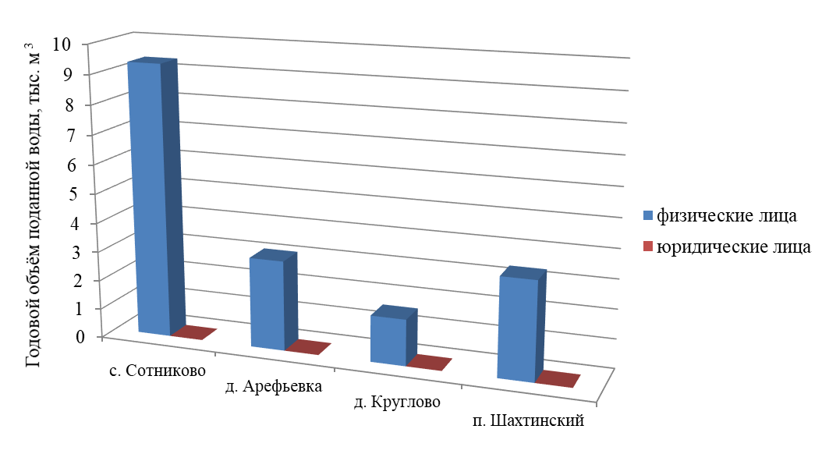
- Годовой объем поданной воды по группам абонентам

Централизованная система горячего водоснабжения отсутствует. Обеспечение потребителей горячей водой осуществляется за счет индивидуальных бойлеров.

3.11. Прогноз распределения расходов воды на водоснабжение по типам абонентов, в том
числе на водоснабжение жилых зданий, объектов общественно-делового назначения,
промышленных объектов, исходя из фактических расходов горячей, питьевой, технической воды с учетом данных о перспективном потреблении горячей, питьевой, технической воды абонентами

С учетом данных о перспективном потреблении горячей, питьевой, технической воды абонентами Сотниковского сельсовета, составлен прогноз распределения расходов воды на водоснабжение по типам абонентов, в том числе на водоснабжение жилых зданий, объектов общественно делового назначения, промышленных объектов, исходя из фактических расходов питьевой и горячей воды.

- Прогноз распределения расходов воды на водоснабжение по типам абонентов
Тип  абонента | Категория  потребителей | Фактическое 2021 | Год
 |  |  | 2022 | 2023 | 2024 | 2025 | 2026 | 2027-2031 | 2032-2039
1 | 2 | 3 | 4 | 5 | 6 | 7 | 8 | 9 | 10
физические лица | жилые здания, тыс.м³ | 15,11 | 21,64 | 28,18 | 34,71 | 41,24 | 47,78 | 79,71 | 130,05
 | полив, тыс.м³ | 1,33 | 2,27 | 3,22 | 4,16 | 5,11 | 6,05 | 8,94 | 11,72
 | личное подворное хозяйство, тыс.м³ | 0,93 | 1,59 | 2,25 | 2,91 | 3,57 | 4,24 | 6,26 | 8,21
юридические лица | объекты общественно-делового назначения, тыс.м³ | 0,00 | 0,86 | 1,72 | 2,59 | 3,45 | 4,31 | 8,62 | 15,51
 | индивидуальные предприниматели, тыс.м³ | 0,00 | 0,13 | 0,26 | 0,39 | 0,52 | 0,65 | 1,29 | 2,33
 | производственные нужды, тыс.м³ | 0,00 | 0,00 | 0,00 | 0,00 | 0,00 | 0,00 | 0,00 | 0,00

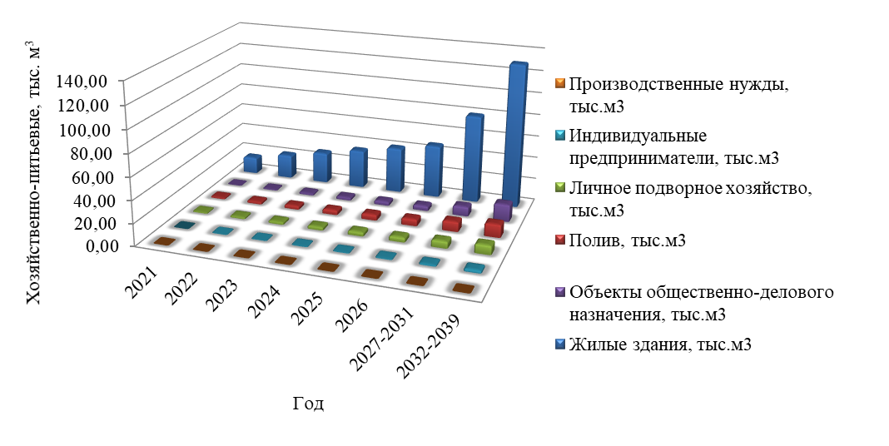
- Прогноз распределения расходов воды на водоснабжение по типам абонентов

Централизованная система горячего водоснабжения отсутствует. Обеспечение потребителей горячей водой осуществляется за счет индивидуальных бойлеров.

3.12. Сведения о фактических и планируемых потерях горячей, питьевой, технической
воды при ее транспортировке (годовые, среднесуточные значения)

Прогноз потерь составлен с учетом целевых показателей долгосрочных целевых показателей, а также с учетом мероприятий, предложенных в данной схеме.

- Сведения о фактических и планируемых потерях хозяйственно-питьевой воды при ее
транспортировке
Показатель  Год | Фактические  потери  2021 | Планируемые потери
 |  | 2022 | 2023 | 2024 | 2025 | 2026 | 2027-2031 | 2032-2039
Годовые, тыс. м³ | 39,64 | 39,64 | 39,64 | 39,64 | 37,96 | 35,94 | 28,97 | 1,30
Среднесуточные, м³ | 108,60 | 108,60 | 108,60 | 108,60 | 103,99 | 98,46 | 79,38 | 3,55

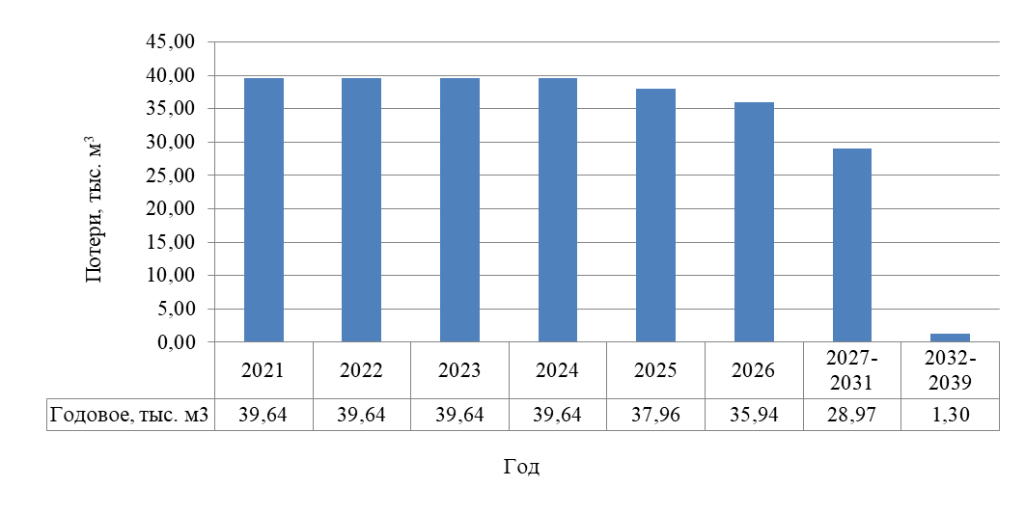
- Фактические и планируемые потери хозяйственно-питьевой воды при ее
транспортировке

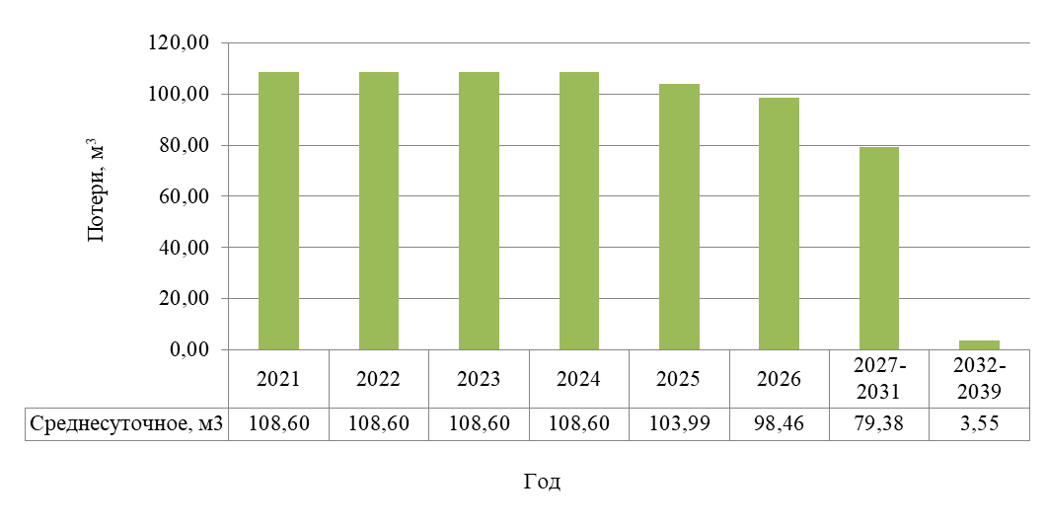
- Фактические и планируемые потери хозяйственно-питьевой воды при ее
транспортировке

Централизованная система горячего водоснабжения отсутствует. Обеспечение потребителей горячей водой осуществляется за счет индивидуальных бойлеров.

3.13. Перспективные балансы водоснабжения и водоотведения (общий - баланс подачи и
реализации горячей, питьевой, технической воды, территориальный - баланс подачи горячей,
питьевой, технической воды по технологическим зонам водоснабжения, структурный - баланс реализации горячей, питьевой, технической воды по группам абонентов)

- Перспективный общий баланс подачи и реализации водоснабжения
Назначение | Показатель | Фактическое 2021 | Год
 |  |  | 2022 | 2023 | 2024 | 2025 | 2026 | 2027-2031 | 2032-2039
Питьевая | Объем поданной воды, тыс.м³ | 57,00 | 66,13 | 75,26 | 84,40 | 91,85 | 98,96 | 133,79 | 169,11
 | Объем реализованной воды, тыс.м³ | 17,36 | 26,49 | 35,62 | 44,76 | 53,89 | 63,02 | 104,81 | 167,82
 | Потери воды, тыс.м³ | 39,64 | 39,64 | 39,64 | 39,64 | 37,96 | 35,94 | 28,97 | 1,30

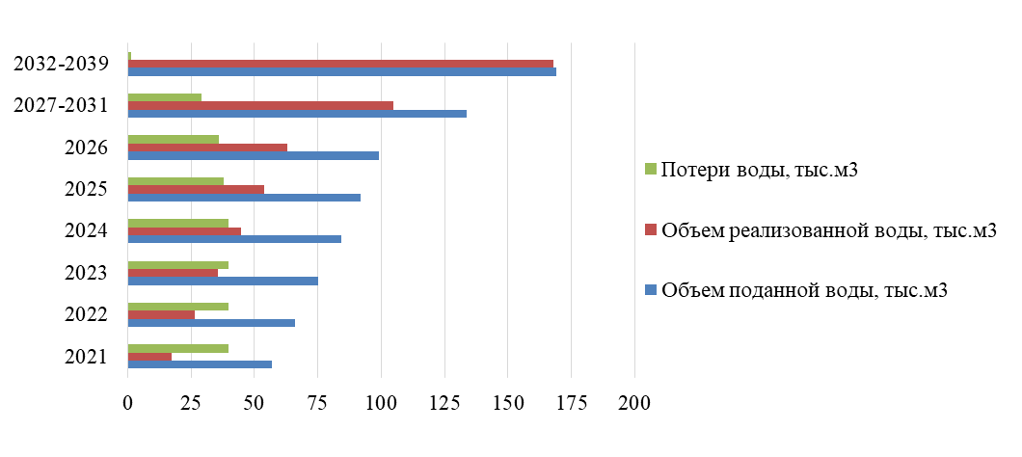
- Перспективный общий баланс подачи и реализации водоснабжения

- Перспективный территориальный баланс водоснабжения
Населенный пункт | Фактическое 2021 | Потребление воды без учета потерь, тыс. м³/год
 |  | 2022 | 2023 | 2024 | 2025 | 2026 | 2027-2031 | 2032-2039
с. Сотниково | 10,00 | 11,60 | 13,20 | 14,81 | 16,11 | 17,36 | 23,47 | 29,67
д. Арефьевка | 3,00 | 3,48 | 3,96 | 4,44 | 4,83 | 5,21 | 7,04 | 8,90
д. Круглово | 1,00 | 1,16 | 1,32 | 1,48 | 1,61 | 1,74 | 2,35 | 2,97
п. Шахтинский | 3,36 | 3,90 | 4,44 | 4,97 | 5,41 | 5,83 | 7,88 | 9,97

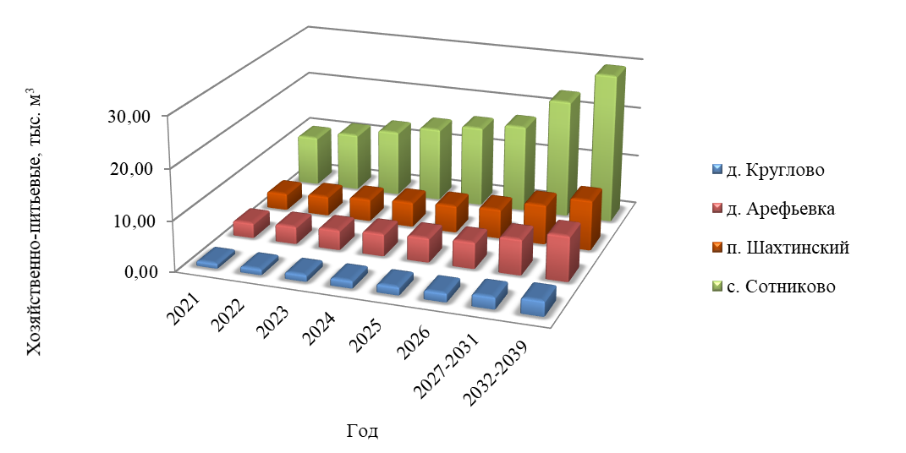
- Перспективный территориальный баланс водоснабжения

- Перспективный структурный баланс водоснабжения
Группа  абонентов | Назначение | Фактическое 2021 | Год
 |  |  | 2022 | 2023 | 2024 | 2025 | 2026 | 2027-2031 | 2032-2039
физические лица, тыс.м³ | Питьевая | 17,36 | 25,56 | 33,80 | 42,07 | 50,34 | 58,62 | 96,48 | 153,58
юридические лица, тыс.м³ | Питьевая | 0,00 | 0,93 | 1,82 | 2,69 | 3,55 | 4,40 | 8,34 | 14,23
Всего, тыс.м³ |  | 17,36 | 26,49 | 35,62 | 44,76 | 53,89 | 63,02 | 104,81 | 167,82

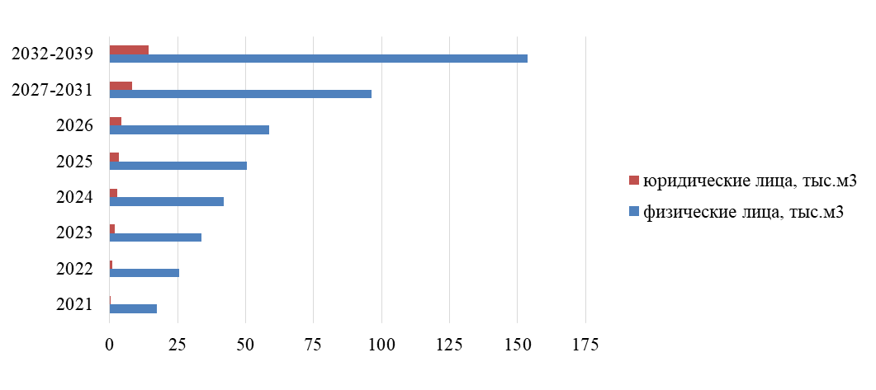
- Перспективный структурный баланс водоснабжения

Централизованная система горячего водоснабжения отсутствует. Обеспечение потребителей горячей водой осуществляется за счет индивидуальных бойлеров.

3.14. Расчет требуемой мощности водозаборных и очистных сооружений исходя из
данных о перспективном потреблении горячей, питьевой, технической воды и величины потерь горячей, питьевой, технической воды при ее транспортировке с указанием требуемых объемов подачи и потребления горячей, питьевой, технической воды, дефицита (резерва) мощностей по технологическим зонам с разбивкой по годам

На основании прогнозных балансов потребления хозяйственно-питьевой воды (п 3.9), исходя из текущего объема потребления воды населением и его динамики, с учетом перспективы развития и изменения состава и структуры застройки в 2039 году, потребность сельсовета в хозяйственно-питьевой воде должна составить 169,11 тыс.м³ против 57,00 тыс.м³ в 2021 г.
Среднесуточный объем подаваемой воды в поселке Шахтинский составляет 192,00 м³/сут.
Расчет дефицита-резерва требуемой мощности водозаборных и очистных сооружений в соответствии с фактическим и ожидаемым потреблением воды для поселка Шахтинский приведен в таблице ниже. Расчеты для остальных населенных пунктов сельсовета не производились в связи с отсутствием данных.

- Расчет дефицита-резерва требуемой мощности водозаборных и очистных сооружений в соответствии с фактическим и ожидаемым потреблением хозяйственно-питьевой воды поселка Шахтинский
Год  Показатель | Водоснабжение
 | Фактическое  2021 | Ожидаемое
 |  | 2022 | 2023 | 2024 | 2025 | 2026 | 2027-2031 | 2032-2039
1 | 2 | 3 | 4 | 5 | 6 | 7 | 8 | 9
среднесуточное потребление, м³ | 47,56 | 72,58 | 97,60 | 122,62 | 147,64 | 172,66 | 287,16 | 459,77
среднесуточный водозабор воды, м³ | 156,16 | 181,18 | 206,20 | 231,22 | 251,63 | 271,12 | 366,55 | 463,32
дебит, тыс. м³/сут | 1 092,00 | 1 092,00 | 1 092,00 | 1 092,00 | 1 092,00 | 1 092,00 | 1 092,00 | 1 092,00
резерв по водозабору, тыс. м³/сут | 935,84 | 910,82 | 885,80 | 860,78 | 840,37 | 820,88 | 725,45 | 628,68
резерв по мощности водозабора, % | 85,70 | 83,41 | 81,12 | 78,83 | 76,96 | 75,17 | 66,43 | 57,57
производительность очистных сооружений, тыс. м³/сут | 1 092,00 | 1 092,00 | 1 092,00 | 1 092,00 | 1 092,00 | 1 092,00 | 1 092,00 | 1 092,00
дефицит по мощности очистных сооружений, м³/сут | 0,00 | 0,00 | 0,00 | 0,00 | 0,00 | 0,00 | 0,00 | 0,00
дефицит по мощности очистных сооружений, % | 0,00 | 0,00 | 0,00 | 0,00 | 0,00 | 0,00 | 0,00 | 0,00
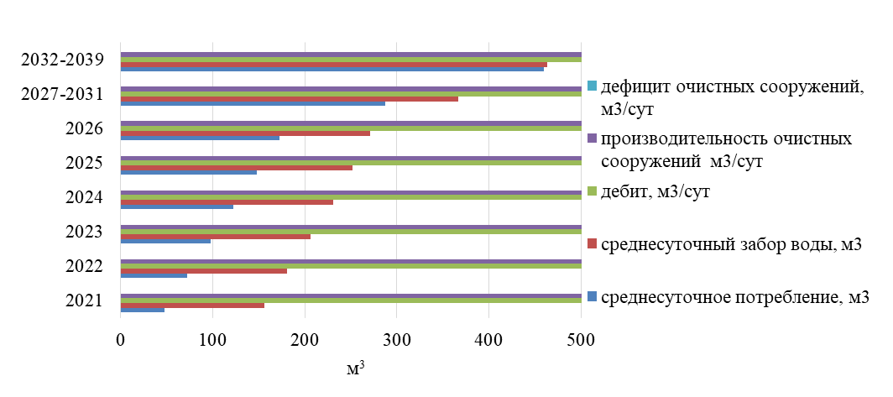
- Фактическое и ожидаемое потребление хозяйственно-питьевой воды
Сотниковского сельсовета

Централизованная система горячего водоснабжения отсутствует. Обеспечение потребителей горячей водой осуществляется за счет индивидуальных бойлеров.

3.15. Наименование организации, которая наделена статусом гарантирующей организации

По состоянию на март 2022 года в границах Сотниковского сельсовета гарантирующей организацией централизованного водоснабжения является ООО «Стратегия» и ООО «ЖКХ Чечеульский».
Балансодержателем систем водоснабжения является администрация Сотниковского сельсовета Канского муниципального района Красноярского края.
Обслуживание системы водоснабжения производится ООО «Стратегия» и ООО «ЖКХ Чечеульский».

4. Предложения по строительству, реконструкции и модернизации объектов
централизованных систем водоснабжения

Ввиду того, что территория Сотниковского сельсовета не имеет зон распространения вечномерзлых грунтов, то мероприятия для решения задачи по предотвращению замерзания воды (п. «е», раздела 10 Постановления Правительства Российской Федерации от 5 сентября 2013 г. №782 г. Москва «О схемах водоснабжения и водоотведения») в централизованных системах водоснабжения не требуются.

4.1. Перечень основных мероприятий по реализации схем водоснабжения с разбивкой по годам

На основании анализа существующего состояния систем холодного водоснабжения, проведенного в п. 1.4.5. предложены следующие мероприятия:
- техническое обследование и устранение выявленных недостатков скважины №225/84;
- техническое обследование и устранение выявленных недостатков водонапорной башни села Сотниково;
- техническое обследование и устранение выявленных недостатков водонапорной башни поселка Шахтинский;
- техническое обследование и устранение выявленных недостатков резервуаров чистой воды;
- техническое обследование и устранение выявленных недостатков насосной станции III подъема;
- реконструкция водопроводных сетей от ул. Зеленая до ул. 30 лет Победы в селе Сотниково: замена чугунного трубопровода протяженностью 500 метров на трубу ПВХ, Д150мм;
- реконструкция водопроводных сетей ВК 1 до ВК2 в деревне Круглово: замена чугунного трубопровода протяженностью 600 метров на трубу ПВХ, Д100мм;
- реконструкция водопроводных сетей ВК 2 до ВК3 в деревне Круглово: замена чугунного трубопровода протяженностью 600 метров на трубу ПВХ, Д100мм;
- реконструкция водопроводных сетей ВК 1 до ВК2 в деревне Арефьевка: замена чугунного трубопровода протяженностью 500 метров на трубу ПВХ, Д150мм;
- реконструкция водопроводных сетей ВК 2 до ВК3 в деревне Арефьевка: замена чугунного трубопровода протяженностью 500 метров на трубу ПВХ, Д150мм;
- реконструкция водопроводных сетей по ул. Зеленая в деревне Сотниково от ВК 4 до КВ6: замена чугунного трубопровода протяженностью 188 метров на трубу ПВХ, Д100мм;
- реконструкция водопроводных сетей по ул. Зеленая в деревне Сотниково от ВК 6 до КВ 9: замена чугунного трубопровода протяженностью 282 метров на трубу ПВХ, Д100мм;
- реконструкция водопроводных сетей по ул. Зеленая в деревне Сотниково от ВК 9 до КВ12: замена чугунного трубопровода протяженностью 282 метров на трубу ПВХ, Д100мм;
- замена изношенного трубопровода протяженностью 7 752,6 метров в селе Сотниково;
- замена изношенного трубопровода протяженностью 1 162,8 метров в деревне Арефьевка;
- для обеспечения противопожарной безопасности на территории села Сотниково установить на сетях водоснабжения пожарные гидранты в количестве 43 штук;
- для обеспечения противопожарной безопасности на территории деревни Арефьевка установить на сетях водоснабжения пожарные гидранты в количестве 14 штук;
- для обеспечения противопожарной безопасности на территории деревни Круглово установить на сетях водоснабжения пожарные гидранты в количестве 6 штук;
- для обеспечения противопожарной безопасности на территории поселка Шахтинский установить на сетях водоснабжения пожарные гидранты в количестве 8 штук.

- Перечень основных мероприятий по реализации схем водоснабжения
№ п/п | Наименование  мероприятия | Год
 |  | 2022 | 2023 | 2024 | 2025 | 2026 | 2027-2031 | 2032-2039
1 | 2 | 3 | 4 | 5 | 6 | 7 | 8 | 9
 | Техническое обследование и устранение выявленных недостатков скважины №225/84 |  |  |  |  |  | +
 | Техническое обследование и устранение выявленных недостатков водонапорной башни села Сотниково |  | +
 | Техническое обследование и устранение выявленных недостатков водонапорной башни поселка Шахтинский |  |  |  | +
 | Техническое обследование и устранение выявленных недостатков резервуаров чистой воды |  |  | +
 | Техническое обследование и устранение выявленных недостатков насосной станции III подъема |  |  | +
 | Реконструкция водопроводных сетей от ул. Зеленая до ул. 30 лет Победы в селе Сотниково: замена чугунного трубопровода протяженностью 500 метров на трубу ПВХ, Д150мм |  |  |  | +
 | Реконструкция водопроводных сетей ВК 1 до ВК2 в деревне Круглово: замена чугунного трубопровода протяженностью 600 метров на трубу ПВХ, Д100мм |  |  |  |  | +
 | Реконструкция водопроводных сетей ВК 2 до ВК3 в деревне Круглово: замена чугунного трубопровода протяженностью 600 метров на трубу ПВХ, Д100мм |  |  |  |  |  | +
 | Реконструкция водопроводных сетей ВК 1 до ВК2 в деревне Арефьевка: замена чугунного трубопровода протяженностью 500 метров на трубу ПВХ, Д150мм |  |  |  |  |  | +
 | Реконструкция водопроводных сетей ВК 2 до ВК3 в деревне Арефьевка: замена чугунного трубопровода протяженностью 500 метров на трубу ПВХ, Д150мм |  |  |  |  |  | +
 | Реконструкция водопроводных сетей по ул. Зеленая в деревне Сотниково от ВК 4 до КВ6: замена чугунного трубопровода протяженностью 188 метров на трубу ПВХ, Д100мм |  |  |  |  |  | +
 | Реконструкция водопроводных сетей по ул. Зеленая в деревне Сотниково от ВК 6 до КВ 9: замена чугунного трубопровода протяженностью 282 метров на трубу ПВХ, Д100мм |  |  |  |  |  | +
 | Реконструкция водопроводных сетей по ул. Зеленая в деревне Сотниково от ВК 9 до КВ12: замена чугунного трубопровода протяженностью 282 метров на трубу ПВХ, Д100мм |  |  |  |  |  |  | +
 | Замена изношенного трубопровода протяженностью 7 752,6 метров в селе Сотниково |  |  |  |  |  |  | +
 | Замена изношенного трубопровода протяженностью 1 162,8 метров в деревне Арефьевка |  |  |  |  |  |  | +
 | Для обеспечения противопожарной безопасности на территории села Сотниково установить на сетях водоснабжения пожарные гидранты в количестве 43 штук |  |  |  |  | + | +
 | Для обеспечения противопожарной безопасности на территории деревни Арефьевка установить на сетях водоснабжения пожарные гидранты в количестве 14 штук |  |  |  | +
 | Для обеспечения противопожарной безопасности на территории деревни Круглово установить на сетях водоснабжения пожарные гидранты в количестве 6 штук |  |  | +
 | Для обеспечения противопожарной безопасности на территории поселка Шахтинский установить на сетях водоснабжения пожарные гидранты в количестве 8 штук |  |  | +

4.2. Технические обоснования основных мероприятий по реализации схем водоснабжения, в том числе гидрогеологические характеристики потенциальных источников водоснабжения,
санитарные характеристики источников водоснабжения, а также возможное изменение
указанных характеристик в результате реализации мероприятий, предусмотренных схемами
водоснабжения и водоотведения

В соответствии с разделом 10 Постановления Правительства Российской Федерации от
5 сентября 2013 год №782 г. Москва «О схемах водоснабжения и водоотведения» обоснование предложений по строительству и реконструкции объектов централизованных систем водоснабжения Сотниковского сельсовета приведено в таблице ниже.

- Технические обоснования основных мероприятий по реализации схем водоснабжения
№ п/п | Наименование мероприятия | Технические обоснования  (разд. 10 Постан. Правит. РФ от 5.09.2013 № 782)
1 | 2 | 3
 | Техническое обследование и устранение выявленных недостатков скважины №225/84 | - сокращение потерь воды при ее транспортировке;  - обеспечение подачи абонентам определенного объема воды установленного качества;  - выполнение мероприятий, направленных на обеспечение соответствия качества питьевой воды, требованиям законодательства Российской Федерации;  - обеспечение перспективных потребителей услугами централизованным водоснабжением.
 | Техническое обследование и устранение выявленных недостатков водонапорной башни села Сотниково
 | Техническое обследование и устранение выявленных недостатков водонапорной башни поселка Шахтинский
 | Техническое обследование и устранение выявленных недостатков резервуаров чистой воды
 | Техническое обследование и устранение выявленных недостатков насосной станции III подъема
 | Реконструкция водопроводных сетей от ул. Зеленая до ул. 30 лет Победы в селе Сотниково: замена чугунного трубопровода протяженностью 500 метров на трубу ПВХ, Д150мм
 | Реконструкция водопроводных сетей ВК 1 до ВК2 в деревне Круглово: замена чугунного трубопровода протяженностью 600 метров на трубу ПВХ, Д100мм
 | Реконструкция водопроводных сетей ВК 2 до ВК3 в деревне Круглово: замена чугунного трубопровода протяженностью 600 метров на трубу ПВХ, Д100мм
 | Реконструкция водопроводных сетей ВК 1 до ВК2 в деревне Арефьевка: замена чугунного трубопровода протяженностью 500 метров на трубу ПВХ, Д150мм
 | Реконструкция водопроводных сетей ВК 2 до ВК3 в деревне Арефьевка: замена чугунного трубопровода протяженностью 500 метров на трубу ПВХ, Д150мм
 | Реконструкция водопроводных сетей по ул. Зеленая в деревне Сотниково от ВК 4 до КВ6: замена чугунного трубопровода протяженностью 188 метров на трубу ПВХ, Д100мм
 | Реконструкция водопроводных сетей по ул. Зеленая в деревне Сотниково от ВК 6 до КВ 9: замена чугунного трубопровода протяженностью 282 метров на трубу ПВХ, Д100мм
 | Реконструкция водопроводных сетей по ул. Зеленая в деревне Сотниково от ВК 9 до КВ12: замена чугунного трубопровода протяженностью 282 метров на трубу ПВХ, Д100мм
 | Замена изношенного трубопровода протяженностью 7 752,6 метров в селе Сотниково
 | Замена изношенного трубопровода протяженностью 1 162,8 метров в деревне Арефьевка | - сокращение потерь воды при ее транспортировке;  - обеспечение подачи абонентам определенного объема воды установленного качества;  - выполнение мероприятий, направленных на обеспечение соответствия качества питьевой воды, требованиям законодательства Российской Федерации;  - обеспечение перспективных потребителей услугами централизованным водоснабжением.
 | Для обеспечения противопожарной безопасности на территории села Сотниково установить на сетях водоснабжения пожарные гидранты в количестве 43 штук
 | Для обеспечения противопожарной безопасности на территории деревни Арефьевка установить на сетях водоснабжения пожарные гидранты в количестве 14 штук
 | Для обеспечения противопожарной безопасности на территории деревни Круглово установить на сетях водоснабжения пожарные гидранты в количестве 6 штук
 | Для обеспечения противопожарной безопасности на территории поселка Шахтинский установить на сетях водоснабжения пожарные гидранты в количестве 8 штук

Источники водоснабжения Сотниковского сельсовета на расчетный срок остаются неизменными. Увеличение потребления воды поселением планируется за счет развития объектов хозяйственной деятельности и прироста населения.
На территории поселения сохраняется существующая система водоснабжения, в связи с освоением новых территорий, будет развиваться планируемая централизованная система водоснабжения.

4.3. Сведения о вновь строящихся, реконструируемых и предлагаемых к выводу из
эксплуатации объектах системы водоснабжения

К реконструкции объектов системы водоснабжения Сотниковского сельсовета следует отнести:
- техническое обследование и устранение выявленных недостатков скважины №225/84;
- техническое обследование и устранение выявленных недостатков водонапорной башни села Сотниково;
- техническое обследование и устранение выявленных недостатков водонапорной башни поселка Шахтинский;
- техническое обследование и устранение выявленных недостатков резервуаров чистой воды;
- техническое обследование и устранение выявленных недостатков насосной станции III подъема;
- реконструкция водопроводных сетей от ул. Зеленая до ул. 30 лет Победы в селе Сотниково: замена чугунного трубопровода протяженностью 500 метров на трубу ПВХ, Д150мм;
- реконструкция водопроводных сетей ВК 1 до ВК2 в деревне Круглово: замена чугунного трубопровода протяженностью 600 метров на трубу ПВХ, Д100мм;
- реконструкция водопроводных сетей ВК 2 до ВК3 в деревне Круглово: замена чугунного трубопровода протяженностью 600 метров на трубу ПВХ, Д100мм;
- реконструкция водопроводных сетей ВК 1 до ВК2 в деревне Арефьевка: замена чугунного трубопровода протяженностью 500 метров на трубу ПВХ, Д150мм;
- реконструкция водопроводных сетей ВК 2 до ВК3 в деревне Арефьевка: замена чугунного трубопровода протяженностью 500 метров на трубу ПВХ, Д150мм;
- реконструкция водопроводных сетей по ул. Зеленая в деревне Сотниково от ВК 4 до КВ6: замена чугунного трубопровода протяженностью 188 метров на трубу ПВХ, Д100мм;
- реконструкция водопроводных сетей по ул. Зеленая в деревне Сотниково от ВК 6 до КВ 9: замена чугунного трубопровода протяженностью 282 метров на трубу ПВХ, Д100мм;
- реконструкция водопроводных сетей по ул. Зеленая в деревне Сотниково от ВК 9 до КВ12: замена чугунного трубопровода протяженностью 282 метров на трубу ПВХ, Д100мм;
- замена изношенного трубопровода протяженностью 7 752,6 метров в селе Сотниково;
- замена изношенного трубопровода протяженностью 1 162,8 метров в деревне Арефьевка.
К строительству объектов системы водоснабжения Сотниковского сельсовета следует отнести:
- для обеспечения противопожарной безопасности на территории села Сотниково установить на сетях водоснабжения пожарные гидранты в количестве 43 штук;
- для обеспечения противопожарной безопасности на территории деревни Арефьевка установить на сетях водоснабжения пожарные гидранты в количестве 14 штук;
- для обеспечения противопожарной безопасности на территории деревни Круглово установить на сетях водоснабжения пожарные гидранты в количестве 6 штук;
- для обеспечения противопожарной безопасности на территории поселка Шахтинский установить на сетях водоснабжения пожарные гидранты в количестве 8 штук.
Объекты системы водоснабжения Сотниковского сельсовета, планируемые к выводу из эксплуатации, отсутствуют.

4.4. Сведения о развитии систем диспетчеризации, телемеханизации и систем управления
режимами водоснабжения на объектах организаций, осуществляющих водоснабжение

В настоящее время системы диспетчеризации и телемеханизации водоснабжения на объектах организаций, осуществляющих водоснабжение, отсутствуют. Системы управления режимами водозабора – автоматические, с применением насосов с частотным регулированием подачи воды.
Развитие систем диспетчеризации и телемеханизации в поселении не предполагается.

4.5. Сведения об оснащенности зданий, строений, сооружений приборами учета воды и их
применение при осуществлении расчетов за потребленную воду

Индивидуальные приборы учета холодной воды установлены у большинства потребителей хозяйственно-питьевой воды. Забор воды из водоразборных колонок осуществляется в свободном доступе, расчет осуществляется по установленным нормативам.
Обеспеченность бюджетных учреждений и предприятий приборами учета воды составляет:
- село Сотниково – 13 шт. (100,00%);
- деревня Арефьевка – 5 шт. (100,00%);
- поселок Шахтинский – 1 шт. (33,33%).
Процент оснащенности приборами учета жилых домов Сотниковского сельсовета составляет 98,96%. Остальное население осуществляет плату за потребление воды по нормативу.
Установка приборов учета является эффективным мероприятием энергоресурсосбережения.
Оснащенность приборами учета и их плановая установка входит в долгосрочную муниципальную целевую программу «Чистая вода» и косвенно является целевым показателем «Доля объемов воды, расчеты за которую осуществляются с использованием приборов учета (в части многоквартирных домов с использованием коллективных приборов учета), в общем объеме воды, потребляемой на территории муниципального образования».
Для обеспечения 100% оснащенности населения приборами учета планируется выполнять мероприятия в соответствии с Федеральным законом №261-ФЗ «Об энергосбережении и о повышении энергетической эффективности, и о внесении изменений в отдельные законодательные акты Российской Федерации».
Источники водоснабжения сельсовета оснащены приборами учета поднятой воды. Учет ведется расчетным методом.

4.6. Описание вариантов маршрутов прохождения трубопроводов (трасс) по территории
поселения, городского округа и их обоснование

Маршруты прохождения водопроводных сетей, предложенных данной схемой водоснабжения, указаны в приложении (Графическая часть к схеме водоснабжения и водоотведения Сотниковского сельсовета).

4.7. Рекомендации о месте размещения насосных станций, резервуаров, водонапорных башен

Установка новых резервуаров чистой воды, водонапорных башен и насосных станций на расчетный период не предлагается.

4.8. Границы планируемых зон размещения объектов централизованных систем горячего
водоснабжения, холодного водоснабжения

Границы планируемых зон размещения объектов централизованных систем холодного водоснабжения совпадают с границами населенных пунктов.

4.9. Карты (схемы) существующего и планируемого размещения объектов централизованных
систем горячего водоснабжения, холодного водоснабжения

Схема существующего и планируемого размещения объектов централизованных систем холодного водоснабжения приведена в приложении (Графическая часть к схеме водоснабжения и водоотведения Сотниковского сельсовета).
Сооружение объектов централизованных систем горячего водоснабжения в поселении не планируется.

5. Экологические аспекты мероприятий по строительству, реконструкции и
модернизации объектов централизованных систем водоснабжения

5.1. Меры по предотвращению вредного воздействия на водный бассейн предлагаемых к
строительству и реконструкции объектов централизованных систем водоснабжения при сбросе (утилизации) промывных вод

На территории Сотниковского сельсовета сброс (утилизации) промывных вод не осуществляется. Подготовка воды поступающей в сети села Сотниково, деревни Арефьевка и деревни Круглово осуществляется на водозаборе в селе Анцирь, в поселке Шахтинский действует установка обезжелезивания HydroTech FSF.
На территории сельсовета строительство объектов водоподготовки не предполагается. Периодическая промывка установок потребует утилизацию промывочных вод. Сброс воды предполагается осуществлять на площадки-шламонакопители, оснащенных дренажем с отводом осветленной воды в резервуар промывных вод и последующим вывозом к ближайшему водоему.

5.2. Меры по предотвращению вредного воздействия на окружающую среду при реализации
мероприятий по снабжению и хранению химических реагентов, используемых в водоподготовке (хлор и др.)

Снабжение и хранение химических реагентов, используемых в водоподготовке, на территории Сотниковского сельсовета не производится. Склады химических реагентов для прочих целей отсутствуют.
Мер по предотвращению вредного воздействия на окружающую среду химическими реагентами не требуется.

6. Оценка объемов капитальных вложений в строительство, реконструкцию и
модернизацию объектов централизованных систем водоснабжения

План мероприятий по развитию систем водоснабжения предложенных данной схемой на 2022-2039 годы, а также необходимые капитальные вложения, необходимые для их реализации, представлен ниже в таблице «Оценка стоимости основных мероприятий и величины необходимых капитальных вложений в строительство и реконструкцию объектов централизованных систем водоснабжения».
Оценка стоимости основных мероприятий по реализации схемы водоснабжения выполнена в соответствии с действующим законодательством на основании укрупненных сметных нормативов для объектов непроизводственного назначения и инженерной инфраструктуры, утвержденных Министерством строительства и жилищно-коммунального хозяйства Российской Федерации, и по объектам-аналогам по видам капитального строительства и видам работ.
Капитальные вложения, предложенные данным проектом, представлены на основании:
- Сборника укрупненных нормативов цен строительства. НЦС 81-02-14-2021. Сборник №14. Наружные сети водоснабжения и канализации;
- средних данных стоимости строительства новых автоматических насосных станций и резервуаров чистой воды на территории Красноярского края представленных в открытых источниках сети интернет.

- Оценка стоимости основных мероприятий и величины необходимых капитальных вложений в строительство и реконструкцию объектов централизованных систем водоснабжения
№ п/п | Наименование мероприятия | Источник  финансирования | Потребность в финансовых средствах, тыс. рублей
 |  |  | 2022 | 2023 | 2024 | 2025 | 2026 | 2027-  2031 | 2032-  2039 | Всего
1 | 2 | 3 | 4 | 5 | 6 | 7 | 8 | 9 | 10 | 11
 | Техническое обследование и устранение выявленных недостатков скважины №225/84 | ООО «ЖКХ Чечеульское»  Бюджет муниципального образования | 0,00 | 0,00 | 0,00 | 0,00 | 0,00 | 0,00 | 0,00 | 0,00
 | Техническое обследование и устранение выявленных недостатков водонапорной башни села Сотниково | ООО «Стратегия»  Бюджет муниципального образования | 0,00 | 150,00 | 0,00 | 0,00 | 0,00 | 0,00 | 0,00 | 150,00
 | Техническое обследование и устранение выявленных недостатков водонапорной башни поселка Шахтинский | ООО «ЖКХ Чечеульское»  Бюджет муниципального образования | 0,00 | 0,00 | 0,00 | 150,00 | 0,00 | 0,00 | 0,00 | 150,00
 | Техническое обследование и устранение выявленных недостатков резервуаров чистой воды | ООО «Стратегия»  Бюджет муниципального образования | 0,00 | 0,00 | 450,00 | 0,00 | 0,00 | 0,00 | 0,00 | 450,00
 | Техническое обследование и устранение выявленных недостатков насосной станции III подъема | ООО «Стратегия»  Бюджет муниципального образования | 0,00 | 0,00 | 150,00 | 0,00 | 0,00 | 0,00 | 0,00 | 150,00
 | Реконструкция водопроводных сетей от ул. Зеленая до ул. 30 лет Победы в селе Сотниково: замена чугунного трубопровода протяженностью 500 метров на трубу ПВХ, Д150мм | ООО «Стратегия»  Бюджет муниципального образования | 0,00 | 0,00 | 0,00 | 841,89 | 0,00 | 0,00 | 0,00 | 841,89
 | Реконструкция водопроводных сетей ВК 1 до ВК2 в деревне Круглово: замена чугунного трубопровода протяженностью 600 метров на трубу ПВХ, Д100мм | ООО «Стратегия»  Бюджет муниципального образования | 0,00 | 0,00 | 0,00 | 0,00 | 702,36 | 0,00 | 0,00 | 702,36
 | Реконструкция водопроводных сетей ВК 2 до ВК3 в деревне Круглово: замена чугунного трубопровода протяженностью 600 метров на трубу ПВХ, Д100мм | ООО «Стратегия»  Бюджет муниципального образования | 0,00 | 0,00 | 0,00 | 0,00 | 0,00 | 717,11 | 0,00 | 717,11
 | Реконструкция водопроводных сетей ВК 1 до ВК2 в деревне Арефьевка: замена чугунного трубопровода протяженностью 500 метров на трубу ПВХ, Д150мм | ООО «Стратегия»  Бюджет муниципального образования | 0,00 | 0,00 | 0,00 | 0,00 | 0,00 | 896,05 | 0,00 | 896,05
 | Реконструкция водопроводных сетей ВК 2 до ВК3 в деревне Арефьевка: замена чугунного трубопровода протяженностью 500 метров на трубу ПВХ, Д150мм | ООО «Стратегия»  Бюджет муниципального образования | 0,00 | 0,00 | 0,00 | 0,00 | 0,00 | 914,87 | 0,00 | 914,87
 | Реконструкция водопроводных сетей по ул. Зеленая в деревне Сотниково от ВК 4 до КВ6: замена чугунного трубопровода протяженностью 188 метров на трубу ПВХ, Д100мм | ООО «Стратегия»  Бюджет муниципального образования | 0,00 | 0,00 | 0,00 | 0,00 | 0,00 | 472,82 | 0,00 | 472,82
 | Реконструкция водопроводных сетей по ул. Зеленая в деревне Сотниково от ВК 6 до КВ 9: замена чугунного трубопровода протяженностью 282 метров на трубу ПВХ, Д100мм | ООО «Стратегия»  Бюджет муниципального образования | 0,00 | 0,00 | 0,00 | 0,00 | 0,00 | 567,55 | 0,00 | 567,55
 | Реконструкция водопроводных сетей по ул. Зеленая в деревне Сотниково от ВК 9 до КВ12: замена чугунного трубопровода протяженностью 282 метров на трубу ПВХ, Д100мм | ООО «Стратегия»  Бюджет муниципального образования | 0,00 | 0,00 | 0,00 | 0,00 | 0,00 | 0,00 | 572,39 | 572,39
 | Замена изношенного трубопровода протяженностью 7 752,6 метров в селе Сотниково | ООО «Стратегия»  Бюджет муниципального образования | 0,00 | 0,00 | 0,00 | 0,00 | 0,00 | 0,00 | 42 291,57 | 42 291,57
 | Замена изношенного трубопровода протяженностью 1 162,8 метров в деревне Арефьевка | ООО «Стратегия»  Бюджет муниципального образования | 0,00 | 0,00 | 0,00 | 0,00 | 0,00 | 0,00 | 6 343,24 | 6 343,24
 | Для обеспечения противопожарной безопасности на территории села Сотниково установить на сетях водоснабжения пожарные гидранты в количестве 43 штук | ООО «Стратегия»  Бюджет муниципального образования | 0,00 | 0,00 | 0,00 | 0,00 | 227,88 | 425,38 | 0,00 | 653,26
 | Для обеспечения противопожарной безопасности на территории деревни Арефьевка установить на сетях водоснабжения пожарные гидранты в количестве 14 штук | ООО «Стратегия»  Бюджет муниципального образования | 0,00 | 0,00 | 0,00 | 212,69 | 0,00 | 0,00 | 0,00 | 212,69
 | Для обеспечения противопожарной безопасности на территории деревни Круглово установить на сетях водоснабжения пожарные гидранты в количестве 6 штук | ООО «Стратегия»  Бюджет муниципального образования | 0,00 | 0,00 | 91,15 | 0,00 | 0,00 | 0,00 | 0,00 | 91,15
 | Для обеспечения противопожарной безопасности на территории поселка Шахтинский установить на сетях водоснабжения пожарные гидранты в количестве 8 штук | ООО «ЖКХ Чечеульское»  Бюджет муниципального образования | 0,00 | 0,00 | 121,54 | 0,00 | 0,00 | 0,00 | 0,00 | 121,54
Итого |  |  | 0,00 | 150,00 | 812,69 | 1 204,58 | 930,24 | 3 993,78 | 49 207,21 | 56 298,50
Итого по источникам  финансирования |  | ООО «Стратегия»  Бюджет муниципального образования | 0,00 | 150,00 | 691,15 | 1 054,58 | 930,24 | 3 993,78 | 49 207,21 | 56 026,96
 |  | ООО «ЖКХ Чечеульский»  Бюджет муниципального образования | 0,00 | 0,00 | 121,54 | 150,00 | 0,00 | 0,00 | 0,00 | 271,54

7. Плановые значения показателей развития централизованных систем
водоснабжения

В соответствии с постановлением Правительства РФ от 05.09.2013 г. №782 «О схемах водоснабжения и водоотведения» (вместе с «Правилами разработки и утверждения схем водоснабжения и водоотведения», «Требованиями к содержанию схем водоснабжения и водоотведения») к целевым показателям развития централизованных систем водоснабжения относятся:
- показатели качества холодной воды;
- показатели надежности и бесперебойности водоснабжения;
- показатели качества обслуживания абонентов;
- показатели эффективности использования ресурсов, в том числе сокращения потерь воды при транспортировке;
- соотношение цены реализации мероприятий инвестиционной программы и их эффективности - улучшения качества воды;
- иные показатели, установленные федеральным органом исполнительной власти, осуществляющим функции по выработке государственной политики и нормативно-правовому регулированию в сфере жилищно-коммунального хозяйства.

- Целевые индикаторы развития систем водоснабжения Сотниковского сельсовета
№ п/п | Наименование целевых  показателей и индикаторов | Единица  измерения | Значение целевых показателей  и индикаторов
 |  |  | 2022 | 2023 | 2024 | 2025 | 2026 | 2027-  2031 | 2032-  2039
1 | 2 | 3 | 4 | 5 | 6 | 7 | 8 | 9 | 10
1 | Удельный вес проб воды, отбор которых произведен из водопроводной сети и которые не отвечают гигиеническим требованиям по санитарно-химическим показателям | процентов | 0,0 | 0,0 | 0,0 | 0,0 | 0,0 | 0,0 | 0,0
2 | Количество введенных в эксплуатацию очистных сооружений | количество очистных сооружений | 0 | 0 | 0 | 0 | 0 | 0 | 0
3 | Доля заемных средств в общем объеме капитальных вложений в системы водоснабжения, водоотведения и очистки вод | процентов | 70,72 | 71,00 | 71,00 | 71,00 | 71,00 | 71,00 | 71,00
4 | Доля отпуска воды потребителям по приборам учета | % | 94,72 | 95,60 | 96,48 | 97,36 | 98,24 | 99,12 | 100
5 | Потери воды при транспортировке | % | 69,55 | 59,94 | 52,67 | 44,25 | 34,29 | 23,70 | 1,22
6 | Обеспечение качественной питьевой водой потребителей | населенных пунктов | 4 | 4 | 4 | 4 | 4 | 4 | 4
7 | Реконструкция ветхих сетей водоснабжения | километров | 0,000 | 0,000 | 0,000 | 0,500 | 0,600 | 2,070 | 8,227
8 | Доля ветхих сетей водоснабжения, нуждающихся в замене | % | 79,96 | 79,96 | 79,96 | 76,45 | 72,24 | 57,72 | 0,00
9 | Ввод в эксплуатацию новых сетей водоснабжения | километров | 0,000 | 0,000 | 0,000 | 0,000 | 0,000 | 0,000 | 0,000

Применение программно-целевого метода финансирования мероприятий программы позволяет улучшить эффективность функционирования водохозяйственного комплекса по всему сельсовету, в том числе повысить уровень обеспеченности жилищного фонда системами холодного водоснабжения, снизить долю водоводов, нуждающихся в замене, в результате снизить удельный вес потерь воды в процессе ее производства и транспортировки до потребителей до 1,22%.
В целях получения наибольшей эффективности целевой программы, необходимо увеличение финансирования данной программы, в том числе за счет привлечения средств регионального и федерального бюджетов, либо ее продолжение в перспективе до полной обеспеченности жилищного фонда системами холодного водоснабжения.
Показатель соотношения цены реализации мероприятия и их эффективности, приведенный в таблице «Соотношение цены реализации мероприятия и их эффективности» рассчитан при условии обеспечения рентабельности мероприятий инвестиционной программы со средним сроком окупаемости 10 лет.

- Соотношение цены реализации мероприятия и их эффективности
№ п/п | Показатель | Год
 |  | 2022 | 2023 | 2024 | 2025 | 2026 | 2027-  2031 | 2032-  2039 | Всего
1 | 2 | 3 | 4 | 5 | 6 | 7 | 8 | 9 | 10
1 | Цена реализации мероприятия, тыс. р. | 0,00 | 150,00 | 812,69 | 1 204,58 | 930,24 | 3 993,78 | 49 207,21 | 56 298,50
2 | Текущая эффективность мероприятия 2022 г. | 0,00 |  |  |  |  |  |  | 0,00
3 | Текущая эффективность мероприятия 2023 г. | 0,00 | 15,60 |  |  |  |  |  | 15,60
4 | Текущая эффективность мероприятия 2024 г. | 0,00 | 15,60 | 84,52 |  |  |  |  | 100,12
5 | Текущая эффективность мероприятия 2025 г. | 0,00 | 15,60 | 84,52 | 125,28 |  |  |  | 225,40
6 | Текущая эффективность мероприятия 2026 г. | 0,00 | 15,60 | 84,52 | 125,28 | 96,75 |  |  | 322,14
7 | Текущая эффективность мероприятия 2027-2031 гг. | 0,00 | 78,00 | 422,60 | 626,38 | 483,73 | 2 076,77 |  | 3 687,47
8 | Текущая эффективность мероприятия 2032-2039 гг. | 0,00 | 124,80 | 676,16 | 1 002,21 | 773,96 | 3 322,83 | 40 940,39 | 46 840,35
9 | Эффективность мероприятия, тыс. р. | 0,00 | 265,20 | 1 352,32 | 1 879,15 | 1 354,43 | 5 399,59 | 40 940,39 | 51 191,08
10 | Соотношение цены реализации мероприятия и их эффективности |  |  |  |  |  |  |  | 0,91

8. Перечень выявленных бесхозяйных объектов централизованных систем
водоснабжения (в случае их выявления) и перечень организаций, уполномоченных на их эксплуатацию

На момент разработки настоящей схемы водоснабжения и водоотведения в границах Сотниковского сельсовета бесхозяйные объекты системы водоснабжения отсутствуют.
При обнаружении бесхозяйных объектов централизованных систем водоснабжения необходимо руководствоваться Пунктом 5 Статьи 8 Федерального закона от 7 декабря 2011 года №416-Ф «О водоснабжении и водоотведении». В случае выявления бесхозяйных объектов централизованных систем горячего водоснабжения, холодного водоснабжения и (или) водоотведения, в том числе водопроводных и канализационных сетей, путем эксплуатации которых обеспечиваются водоснабжение и (или) водоотведение, эксплуатация таких объектов осуществляется гарантирующей организацией, либо организацией, которая осуществляет горячее водоснабжение, холодное водоснабжение и (или) водоотведение и водопроводные и (или) канализационные сети, которой непосредственно присоединены к указанным бесхозяйным объектам (в случае выявления бесхозяйных объектов централизованных систем горячего водоснабжения или в случае, если гарантирующая организация не определена в соответствии со статьей 12 настоящего Федерального закона), со дня подписания с органом местного самоуправления поселения, городского округа передаточного акта указанных объектов до признания на такие объекты права собственности или до принятия их во владение, пользование и распоряжение, оставившим такие объекты собственником в соответствии с гражданским законодательством.

II. СХЕМА ВОДООТВЕДЕНИЯ СЕЛЬСОВЕТА

1. Существующее положение в сфере водоотведения поселения, городского округа

1.1. Описание структуры системы сбора, очистки и отведения сточных вод на территории
поселения, городского округа и деление территории поселения, городского округа
на эксплуатационные зоны

В Сотниковском сельсовете централизованная канализация не развита, канализационные сети и очистные сооружения отсутствуют.
В населенных пунктах Сотниковского сельсовета действует выгребная канализация с вывозом сточных вод специальным автотранспортом.
В поселении нет очистных сооружений для сбрасываемых бытовых стоков, поэтому водоотведение сточных вод коммунальной сферы населённых пунктов производится за пределы населенных пунктов на специализированный полигон по утилизации ЖБО. Производственные и бытовые сточные воды не разделяются.
Для отведения поверхностных вод используется открытая сеть, состоящая, преимущественно, из придорожных канав, лотков, водопропускных труб на пересечениях дорог. Дождевые и талые сточные воды не очищаются и удаляются в естественные низменности.

1.2. Описание результатов технического обследования централизованной системы
водоотведения, включая описание существующих канализационных очистных сооружений, в том числе оценку соответствия применяемой технологической схемы очистки сточных вод
требованиям обеспечения нормативов качества очистки сточных вод, определение
существующего дефицита (резерва) мощностей сооружений и описание локальных очистных
сооружений, создаваемых абонентами

Централизованная система водоотведения в Сотниковском сельсовете отсутствует.
В поселении нет очистных сооружений для сбрасываемых бытовых стоков, поэтому водоотведение сточных вод коммунальной сферы населённых пунктов производится за пределы населенных пунктов на специализированный полигон по утилизации ЖБО. Производственные и бытовые сточные воды не разделяются.
Существующий дефицит мощностей очистных сооружений составляет 100%.
Применяемая технологическая схема очистки сточных вод не соответствует требованиям обеспечения нормативов качества очистки сточных вод.
Локальные очистные сооружения, создаваемые абонентами, на территории поселения отсутствуют.

1.3. Описание технологических зон водоотведения, зон централизованного и
нецентрализованного водоотведения (территорий, на которых водоотведение осуществляется с использованием централизованных и нецентрализованных систем водоотведения) и перечень централизованных систем водоотведения

Централизованные системы водоотведения в Сотниковском сельсовете отсутствуют.
Нецентрализованные зоны водоотведения в Сотниковском сельсовете представлены выгребными ямами и надворными уборными.
Отвод сточных бытовых и производственных вод с территории производится вывозным методом ассенизаторскими машинами за пределы населенных пунктов со сбросом на специализированный полигон по утилизации ЖБО.

1.4. Описание технической возможности утилизации осадков сточных вод на очистных
сооружениях существующей централизованной системы водоотведения

Техническая возможность утилизации осадков сточных вод отсутствует, так как очистных сооружений на территории муниципального образования нет. Локальные очистные сооружения отсутствуют.

1.5. Описание состояния и функционирования канализационных коллекторов и сетей,
сооружений на них, включая оценку их износа и определение возможности обеспечения отвода и очистки сточных вод на существующих объектах централизованной системы водоотведения

Централизованные системы водоотведения в Сотниковском сельсовете отсутствуют.
Муниципальные канализационные коллекторы и сети в Сотниковском сельсовете отсутствуют.

1.6. Оценка безопасности и надежности объектов централизованной системы
водоотведения и их управляемости

Централизованная система водоотведения в Сотниковском сельсовете отсутствует.
Централизованная система водоотведения представляет собой сложную систему инженерных сооружений, надежная и эффективная работа которых является одной из важнейших составляющих благополучия села.
Для вновь прокладываемых участков канализационных трубопроводов наиболее надежным и долговечным материалом является полиэтилен. Этот материал выдерживает ударные нагрузки при резком изменении давления в трубопроводе, является стойким к электрохимической коррозии.
Безопасность водоотведения может быть реализована путем строительства биологических очистных сооружений канализации, например, аэротенк. Причем для исключения нарушения биохимических процессов при эксплуатации канализационных очистных сооружений необходимо устранить возможные перебои в энергоснабжении, поступление токсичных веществ, ингибирующих процесс биологической очистки.
Важным способом повышения надежности очистных сооружений (особенно в условиях экономии энергоресурсов) является внедрение автоматического регулирования технологического процесса.
Реализуя комплекс мероприятий, направленных на повышение надежности системы водоотведения, обеспечивается устойчивая работа системы канализации поселения.

1.7. Оценка воздействия сбросов сточных вод через централизованную систему
водоотведения на окружающую среду

Все хозяйственно-бытовые и производственные сточные воды по системе, состоящей из индивидуальных септиков и надворных уборных, отводятся без очистки биологическими очистными сооружениями. Для отведения поверхностных вод используется открытая сеть, состоящая, преимущественно, из придорожных канав, лотков, водопропускных труб на пересечениях дорог. Дождевые и талые сточные воды не очищаются и удаляются в естественные низменности.
Сточные воды не проходят механическую и химическую очистку.

1.8. Описание территорий муниципального образования, не охваченных централизованной
системой водоотведения

На 2022 год территория Сотниковского сельсовета не охвачена централизованной системой водоотведения.
На этой территории системы водоотведения представлены индивидуальными выгребами или надворными уборными. Удаление сточных вод из выгребов осуществляется вывозом ассенизаторскими машинами на поля отстойники.

1.9. Описание существующих технических и технологических проблем системы
водоотведения поселения, городского округа

К техническим проблемам системы водоотведения поселения относятся:
- отсутствие централизованной системы водоотведения;
- отсутствие открытых водостоков (каналов, лотков и кюветов) для отведения дождевых и талых вод, приводящих к подтоплению территории
К технологическим проблемам системы водоотведения поселения можно отнести:
- отсутствие технологических устройств очистки воды;
- отсутствие возможности повторного использования очищенной воды в качестве технической.
Основные проблемы функционирования системы водоотведения:
- отсутствие КНС;
- отсутствие муниципальных канализационных сетей;
- отсутствие технологического оборудования.
Централизованная система водоотведения отсутствует.

1.10. Сведения об отнесении централизованной системы водоотведения (канализации)
к централизованным системам водоотведения поселений, включающие перечень и описание
централизованных систем водоотведения (канализации), отнесенных к централизованным
системам водоотведения поселений, а также информацию об очистных сооружениях
(при их наличии), на которые поступают сточные воды, отводимые через указанные
централизованные системы водоотведения (канализации), о мощности очистных сооружений и применяемых на них технологиях очистки сточных вод, среднегодовом объеме принимаемых сточных вод

На территории Сотниковского сельсовета отсутствуют объекты централизованного водоотведения.
Отсутствуют централизованные системы водоотведения, которые отвечают критериям соответствия централизованной системы водоотведения к централизованной системе водоотведения поселения.

2. Балансы сточных вод в системе водоотведения

2.1. Баланс поступления сточных вод в централизованную систему водоотведения и
отведения стоков по технологическим зонам водоотведения

Централизованная система водоотведения на территории сельсовета отсутствует. Развитие системы водоотведения не предусматривается в связи с низким спросом на услуги централизованного водоотведения, низкой численностью населения, а также преобладания частной застройки с индивидуальными выгребными ямами.

2.2. Оценку фактического притока неорганизованного стока (сточных вод, поступающих по
поверхности рельефа местности) по технологическим зонам водоотведения

Оценка фактического притока сточных вод, поступающих по поверхности рельефа местности (дождевые и талые воды) и являющихся неорганизованным стоком, выполнена согласно данным среднегодовых осадков на территории России. Для Сотниковского сельсовета атмосферные осадки составляют 450 мм/год.

- Оценка фактического притока неорганизованного стока дождевых осадков
Населенный  пункт | Общая площадь, Га | Средний объем притока неорганизованного стока, тыс.м³/год
с. Сотниково | 1 814,80 | 8 348,08
д. Арефьевка | 2 250,50 | 10 352,30
д. Круглово | 982,50 | 4 519,50
п. Шахтинский | 554,64 | 2 551,34
Всего | 5 602,44 | 25 771,22

2.3. Сведения об оснащенности зданий, строений, сооружений приборами учета принимаемых сточных вод и их применении при осуществлении коммерческих расчетов

Устройства для замера расхода сбрасываемых сточных вод в Сотниковском сельсовете, как в индивидуальных системах водоотведения жилых домов населения, так и зданиях общественно-делового назначения – отсутствуют.
Учет приема сточных вод ведется расчетным методом.

2.4. Результаты ретроспективного анализа за последние 10 лет балансов поступления сточных вод в централизованную систему водоотведения по технологическим зонам
водоотведения и по поселениям, с выделением зон дефицитов и резервов
производственных мощностей

Централизованная система водоотведения в Сотниковском сельсовете отсутствует.

2.5. Прогнозные балансы поступления сточных вод в централизованную систему
водоотведения и отведения стоков по технологическим зонам водоотведения на срок не менее
10 лет с учетом различных сценариев развития поселений

Централизованная система водоотведения на территории сельсовета отсутствует. Развитие системы водоотведения на территории сельсовета не планируется.

- Прогнозные балансы поступления сточных вод в централизованную систему водоотведения и отведения стоков по технологическим зонам водоотведения
Технологическая зона | Фактическое  2021 | Год
 |  | 2022 | 2023 | 2024 | 2025 | 2026 | 2027-  2031 | 2032-  2039
 | Прогноз поступления сточных вод, тыс. м³
1 | 2 | 3 | 4 | 5 | 6 | 7 | 8 | 9
Сток дождевых осадков | 25 771,22 | 25 771,22 | 25 771,22 | 25 771,22 | 25 771,22 | 25 771,22 | 25 771,22 | 25 771,22
Всего | 25 771,22 | 25 771,22 | 25 771,22 | 25 771,22 | 25 771,22 | 25 771,22 | 25 771,22 | 25 771,22

3. Прогноз объема сточных вод

Расчетные расходы сточных вод, как и расходы воды, определены исходя из степени благоустройства жилой застройки и сохраняемого жилого фонда, а также с учетом предложений по строительству объектов централизованной системы водоотведения в Сотниковском сельсовете к 2021 году. При этом, в соответствии со СП 32.13330.2012, удельные нормы водоотведения принимаются равными нормам водопотребления, без учета полива.

3.1. Сведения о фактическом и ожидаемом поступлении сточных вод в централизованную
систему водоотведения

Централизованная система водоотведения на территории сельсовета отсутствует. Развитие системы водоотведения на территории сельсовета не планируется.

3.2. Описание структуры централизованной системы водоотведения (эксплуатационные и
технологические зоны)

Централизованная система водоотведения на территории сельсовета отсутствует. Развитие системы водоотведения на территории сельсовета не планируется.

3.3. Расчет требуемой мощности очистных сооружений исходя из данных о расчетном расходе сточных вод, дефицита (резерва) мощностей по технологическим зонам
водоотведения с разбивкой по годам

Централизованная система водоотведения на территории сельсовета отсутствует. Развитие системы водоотведения на территории сельсовета не планируется.

3.4. Результаты анализа гидравлических режимов и режимов работы элементов
централизованной системы водоотведения

Централизованная система водоотведения в Сотниковском сельсовете отсутствует, поэтому анализ гидравлических режимов и режимов работы элементов централизованной системы водоотведения не приведен.

3.5. Анализ резервов производственных мощностей очистных сооружений системы
водоотведения и возможности расширения зоны их действия

В настоящее время наблюдается 100% дефицит производственных мощностей очистных сооружений системы водоотведения Сотниковского сельсовета. Очистных сооружений в поселении нет.

4. Предложения по строительству, реконструкции и модернизации (техническому
перевооружению) объектов централизованной системы водоотведения

4.1. Основные направления, принципы, задачи и плановые значения показателей развития
централизованной системы водоотведения

Основные направления развития централизованной системы водоотведения связаны с реализацией государственной политики в сфере водоотведения, направленной на обеспечение охраны здоровья населения и улучшения качества жизни населения путем обеспечения бесперебойного и качественного водоотведения, снижение негативного воздействия на водные объекты путем повышения качества очистки сточных вод, обеспечение доступности услуг водоотведения для абонентов за счет развития централизованной системы водоотведения.
Принципами развития централизованной системы водоотведения являются:
- постоянное улучшение качества предоставления услуг водоотведения потребителям (абонентам);
- удовлетворение потребности в обеспечении услугой водоотведения новых объектов капитального строительства;
- постоянное совершенствование системы водоотведения путем планирования, реализации, проверки и корректировки технических решений и мероприятий.
Основными задачами развития централизованной системы водоотведения являются:
- строительство сетей и сооружений для отведения сточных вод с населенных пунктов территорий Сотниковского сельсовета, не имеющих централизованного водоотведения, с целью обеспечения доступности услуг водоотведения для всех жителей;
- обеспечение доступа к услугам водоотведения новых потребителей;
- повышение энергетической эффективности системы водоотведения.
В соответствии с постановлением Правительства РФ от 05.09.2013 года №782 «О схемах водоснабжения и водоотведения» (вместе с «Правилами разработки и утверждения схем водоснабжения и водоотведения», «Требованиями к содержанию схем водоснабжения и водоотведения») к целевым показателям развития централизованных систем водоотведения относятся:
- показатели надежности и бесперебойности водоотведения;
- показатели качества обслуживания абонентов;
- показатели качества очистки сточных вод;
- показатели эффективности использования ресурсов при транспортировке сточных вод;
- соотношение цены реализации мероприятий инвестиционной программы и их эффективности - улучшения качества очистки сточных вод;
- иные показатели, установленные федеральным органом исполнительной власти, осуществляющим функции по выработке государственной политики и нормативно-правовому регулированию в сфере жилищно-коммунального хозяйства.

4.2. Перечень основных мероприятий по реализации схем водоотведения с разбивкой по годам, включая технические обоснования этих мероприятий

На расчетный период мероприятия по реализации схем водоотведения в Сотниковском сельсовете не запланированы.

4.3. Технические обоснования основных мероприятий по реализации схем водоотведения

Обеспечение надежности водоотведения путем организации возможности перераспределения потоков сточных вод между технологическими зонами сооружений водоотведения, а также организация централизованного водоотведения на территориях Сотниковского сельсовета не предусматривается.

4.4. Сведения о вновь строящихся, реконструируемых и предлагаемых к выводу из
эксплуатации объектах централизованной системы водоотведения

Вновь строящиеся, реконструируемые и предлагаемые к выводу из эксплуатации объекты централизованной системы водоотведения отсутствуют.

4.5. Сведения о развитии систем диспетчеризации, телемеханизации и об
автоматизированных системах управления режимами водоотведения на объектах организаций, осуществляющих водоотведение

Системы диспетчеризации, телемеханизации и автоматизированные системы управления режимами водоотведения отсутствуют. Установка систем диспетчеризации, телемеханизации и автоматизированных систем управления режимами водоотведения по генеральному плану развития поселения не предполагается.

4.6. Описание вариантов маршрутов прохождения трубопроводов (трасс) по территории
поселения, городского округа, расположения намечаемых площадок под
строительство сооружений водоотведения и их обоснование

На расчетный период мероприятия по реализации схем водоотведения в Сотниковском сельсовете не запланированы.

4.7. Границы и характеристики охранных зон сетей и сооружений централизованной
системы водоотведения

На расчетный период мероприятия по реализации схем водоотведения в Сотниковском сельсовете не запланированы.

4.8. Границы планируемых зон размещения объектов централизованной системы
водоотведения

На расчетный период мероприятия по реализации схем водоотведения в Сотниковском сельсовете не запланированы.

5. Экологические аспекты мероприятий по строительству и реконструкции объектов централизованной системы водоотведения

5.1. Сведения о мероприятиях, содержащихся в планах снижения сбросов загрязняющих
веществ, программах повышения экологической эффективности, планах мероприятий по охране окружающей среды

Необходимые меры по предотвращению вредного воздействия на водный бассейн при сбросе сточных вод – это снижение массы сброса загрязняющих веществ и микроорганизмов до наиболее жестких нормативов качества воды из числа установленных. Для этого необходимо сооружение централизованной системы водоотведения и очистных сооружений с внедрением новых технологий. Однако развитие и строительство объектов централизованной системы водоотведения в генеральном плане поселения не предполагается в ближайшие 10 лет. Наиболее вероятным и оптимистичным сценарием будет являться установка автономных систем водоотведения и очистки стоков (для каждого дома, либо для группы домов).
Для достижения нормативных показателей качества воды в водоеме после узла биологической очистки возможно внедрение сооружений доочистки сточных вод (механические фильтры).
Предлагается следующая схема канализования Сотниковского сельсовета: все хозяйственно-бытовые стоки и производственные стоки после локальной очистки, поступают в водонепроницаемый железобетонный выгреб, откуда спецмашиной вывозятся на очистные канализационные сооружения. После очистки сточные воды можно сбрасывать в ближайший водоем, либо использовать на земледельческих полях орошения.
Очистка сбрасываемых стоков выполняется до нормативных данных, диктуемых водоемом-приемником или водотоком.
В животноводческих помещениях канализация не предусматривается, удаление жижи производится в жижесборники с последующим вывозом на поля в качестве удобрения.
В соответствии с требованиями СанПиН2.1.5.980-00 «Гигиенические требования к охране поверхностных вод» все очищенные сточные воды перед сбросом в водоем обеззараживаются гипохлоритом натрия. Также можно рассмотреть вариант применения УФ-оборудования, что позволит повысить эффективность обеззараживания сточных вод и исключит попадание хлорорганических веществ в близлежащие водные объекты.

5.2. Сведения о применении методов, безопасных для окружающей среды,
при утилизации осадков сточных вод

Традиционные физико-химические методы переработки сточных вод приводят к образованию значительного количества твердых отходов. Некоторая их часть накапливается уже на первичной стадии осаждения, а остальные обусловлены приростом биомассы за счет биологического окисления углеродсодержащих компонентов в сточных водах. Твердые отходы изначально существуют в виде различных суспензий с содержанием твердых компонентов от 1 до 10%. По этой причине процессам выделения, переработки и ликвидации ила стоков следует уделять особое внимание при проектировании и эксплуатации любого предприятия по переработке сточных вод.
Для уменьшения и исключения отрицательного воздействия на окружающую среду предусматривается уменьшение объема твердых бытовых отходов с решеток и осадков сточных вод путем модернизации бункера приема отходов и приобретения пресса – отходов, а также модернизация насосного оборудования.
Для приготовления компоста марки «БИОКОМПОСТ «В» в соответствии с ТУ 0135-002-03261072-2007 из обезвоженного осадка сточных вод, предусмотрено строительство дополнительной площадки компостирования. Это позволит использовать весь объем образующегося осадка для приготовления компоста (продукта) и использовать его применения в зеленом хозяйстве, для окультуривания истощенных почв в качестве органического удобрения, рекультивации свалок твердых бытовых отходов и т.д.

6. Оценка потребности в капитальных вложениях в строительство, реконструкцию и модернизацию объектов централизованной системы водоотведения

На расчетный период мероприятия по строительству, реконструкции и модернизации объектов централизованной системы водоотведения в Сотниковском сельсовете не запланированы.

7. Плановые значения показателей развития централизованных систем
водоотведения

В соответствии с постановлением Правительства РФ от 05.09.2013 года №782 «О схемах водоснабжения и водоотведения» (вместе с «Правилами разработки и утверждения схем водоснабжения и водоотведения», «Требованиями к содержанию схем водоснабжения и водоотведения») к целевым показателям развития централизованных систем водоотведения относятся:
- показатели надежности и бесперебойности водоснабжения;
- показатели качества обслуживания абонентов;
- показатели качества очистки сточных вод;
- показатели эффективности использования ресурсов при транспортировке сточных вод;
- соотношение цены реализации мероприятий инвестиционной программы и их эффективности - улучшения качества воды;
- иные показатели, установленные федеральным органом исполнительной власти, осуществляющим функции по выработке государственной политики и нормативно-правовому регулированию в сфере жилищно-коммунального хозяйства.

8. Перечень выявленных бесхозяйных объектов централизованной системы
водоотведения (в случае их выявления) и перечень организаций, уполномоченных на их эксплуатацию

На момент разработки настоящей схемы водоснабжения и водоотведения в границах Сотниковского сельсовета бесхозяйных объектов централизованных систем водоотведения не имеется.
В случае обнаружения таковых в последующем, необходимо руководствоваться Пунктом 5 Статьи 8 Федерального закона от 7 декабря 2011 года №416-Ф «О водоснабжении и водоотведении». В случае выявления бесхозяйных объектов централизованных систем горячего водоснабжения, холодного водоснабжения и (или) водоотведения, в том числе водопроводных и канализационных сетей, путем эксплуатации которых обеспечиваются водоснабжение и (или) водоотведение, эксплуатация таких объектов осуществляется гарантирующей организацией, либо организацией, которая осуществляет горячее водоснабжение, холодное водоснабжение и (или) водоотведение и водопроводные и (или) канализационные сети, которой непосредственно присоединены к указанным бесхозяйным объектам (в случае выявления бесхозяйных объектов централизованных систем горячего водоснабжения или в случае, если гарантирующая организация не определена в соответствии со статьей 12 настоящего Федерального закона), со дня подписания с органом местного самоуправления поселения, городского округа передаточного акта указанных объектов до признания на такие объекты права собственности или до принятия их во владение, пользование и распоряжение, оставившим такие объекты собственником в соответствии с гражданским законодательством.

Приложение №1

Исходные данные для актуализации схемы водоснабжения и водоотведения
Сотниковского сельсовета Канского муниципального района
Красноярского края

Приложение №2

Графическая часть схемы водоснабжения и водоотведения
Сотниковского сельсовета
Канского муниципального района Красноярского края

